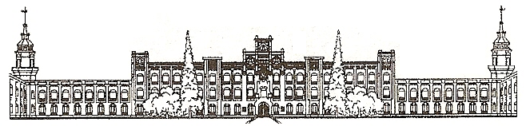
НАЦІОНАЛЬНИЙ ТЕХНІЧНИЙ УНІВЕРСИТЕТ УКРАЇНИ
«КИЇВСЬКИЙ ПОЛІТЕХНІЧНИЙ ІНСТИТУТ імені ІГОРЯ СІКОРСЬКОГО»

Приладобудівний
(повна назва інституту/факультету)

Оптичних та оптико-електронних приладів
(повна назва кафедри)

 |  | «До захисту допущено»
УДК 621.384 |  | Завідувач кафедри  ________ В.Г. Колобродов
 |  | (підпис) (ініціали, прізвище)
 |  | «_____»____________2019р.

Магістерська дисертація

Зі спеціальності (спеціалізації):
152 Метрологія та інформаційно-вимірювальна техніка
(код і назва спеціальності)
На тему: | «Спектральна оптично-електронна система»
Виконав: | Студент 6 курсу, групи ПО-82 мп
(шифр групи)
Антонюк Іван Сергійович |  |  |  |  |  |  | ________
(прізвище, імя, по батькові) |  |  |  |  |  |  | (підпис)
Науковий керівник: |  |  |  | ст. викл., Кравченко І. В. |  |  | ________
(посада, науковий ступінь, вчене звання, прізвище, ініціали) |  |  |  |  |  |  | (підпис)
Консультант: |  |  | Стартап-проект |  | д.е.н., доцент Бояринова К.О. |  | ________
 |  |  | (назва розділу) |  | (науковий ступінь, вчене звання, прізвище, ініціали) |  | (підпис)
Рецензент: |  |  |  |  |  |  | ________
 |  | (посада, науковий ступінь, вчене звання, науковий ступінь, прізвище та ініціали) |  |  |  |  | (підпис)

Засвідчую, що у цій магістерській дисертації
немає запозичень з праць інших авторів без
відповідних посилань.
Студент __________________
(підпис)

Київ – 2019 р.
Реферат
Спектральна оптико-електронна система
Обсяг роботи - 87
Кількість ілюстрацій - 26
Кількість таблиць - 24
Кількість джерел за переліком посилань - 16
Кількість додатків - 6

Актуальність теми. В реаліях сьогодення актуальним є питання контролю якості харчових продуктів на виробництвах. Використання методів спектрального аналізу є перспективним направленням в сфері виробництва продуктів харчування, оскільки методи аналізу доволі точні, являються різновидом неруйнівного контролю, та дозволяють одночасно аналізувати декілька параметрів якості. Такі технології можуть використовуватись як для безпосередньої оцінки якості, так і для сортування органічних продуктів. В даний час існує багато досліджень в області вивчення параметрів якості органічних продуктів з використанням спектральних технологій, отже напрям є доволі актуальним і затребуваним.
Мета та завдання дослідження. Мета роботи – визначення областей спектру органічних продуктів, які відповідають фактичним параметрам якості за допомогою гіперспектральної камери та розробка спектральної оптично-електронної системи яка могла б аналізувати тільки важливі області спектру.
Об’єкт дослідження. Властивості м’ясних продуктів.
Предмет дослідження. Засіб вимірювання – відбивна спектральна радіометрія в діапазоні 0.4-1 мкм.
Методи дослідження. Аналіз спектральних зображень продуктів харчування, отриманих на гіперспектральній камері. Визначення залежності зміни спектральних характеристик від зміни показників якості продукту. Розробка спрощеної, в порівнянні з гіперспектральною камерою, спектральної оптично-електронної системи, яка здатна аналізувати обрані області спектру і визначати, чи задовольняє даний продукт встановленим нормативам якості підприємства.
Наукова новизна одержаних результатів. На основі існуючих систем, методів та засобів контролю якості продуктів харчування на підприємствах була виявлена необхідність у розробці такої спектральної оптично-електронної системи, яка має нижчу собівартість, підвищену швидкодію, та здатна задовольняти потреби у контролі якості на такому ж рівні, як аналогічні і більш складні системи.
Публікації. За результатами проведеної роботи прийнято до опублікування тези на конференціях студентів, аспірантів та молодих вчених:
- Using of spectral imaging in food quality inspection, Antoniuk Ivan, supervisor: Kravchenko Igor, 2019, National Technical University of Ukraine “Igor Sikorsky Kyiv Polytechnic Institute”, 978-611-01-1465-3 https://ela.kpi.ua/handle/123456789/27676
- Використання гіперспектральної камери для оцінки якості органічних продуктів
// «Потенціал сучасної науки», 2019, Київ, Україна
Ключові слова: спектральні зображувальні технології, гіперспектральна камера, оцінка якості, оптико-електронні системи, органічні продукти.

Abstract
Spectral Optoelectronic System
Number of pages
Number of figures
Number of tables
Number of references
Topic relevance.
In the realities of today, the issue of food quality control at production is urgent. The use of spectral analysis methods is a promising trend in the field of food production, since the methods of analysis are quite accurate, are a kind of non-destructive control, and allow to analyze several quality parameters at the same time. Such technologies can be used both for direct quality assessment and for the sorting of organic products. Currently, there is a lot of research in the field of studying the parameters of the quality of organic products using spectral technologies, so the direction is quite relevant and in demand..
The aims and objectives of the study. The purpose of the work is to identify areas of the spectrum of organic products that meet the actual quality parameters using a hyperspectral camera and to develop a spectral optical-electronic system that could analyze only important areas of the spectrum.
Object of study. Property of meat products.
Subject of study. Measurement tool - reflective spectral radiometry in the range of 0.4-1 microns.
Research methods. Analysis of spectral images of food products obtained on a hyperspectral camera. Determination of dependence of change of spectral characteristics on change of indicators of product quality. Development of a simplified, compared to hyperspectral camera, spectral optical-electronic system that is able to analyze selected areas of the spectrum and determine whether the product meets the established quality standards of the enterprise.
Scientific novelty of the obtained results. On the basis of existing systems, methods and means of quality control of foodstuffs at enterprises, it was identified the need to develop such a spectral optical-electronic system, which has lower cost, increased processing speed, and is able to satisfy the needs for quality control at the same level as similar and more complex systems.
Keywords: spectral imaging technologies, hyperspectral camera, quality assessment, optical-electronic systems, organic products.

ЗМІСТ
ПЕРЕДМОВА 6
РОЗДІЛ І. ОГЛЯД ТА АНАЛІЗ ЛІТЕРАТУРНИХ ДЖЕРЕЛ 7
1.1. Гіперспектральна камера 7
1.2 Види гіперспектальних камер 11
1.3 Області застосування. 16
Висновок до розділу 1 16
РОЗДІЛ 2. СХЕМА ВИМІРЮВАНЬ ТА ВЛАСНЕ ДОСЛІДЖЕННЯ 31
2.1 Схема вимірювань 31
2.2 Процес попереднього налаштування гіперспектральної камери 31
2.3 Дослідження спектральних характеристик свинячого м’яса. 36
2.4 Аналіз отриманих результатів. 36
Висновок до розділу 2 37
РОЗДІЛ 3. МАТЕМАТИЧНА МОДЕЛЬ І ВИБІР КОМПОНЕНТІВ 45
3.1. Узагальнені характеристики параметрів спектральної оптико-електронної системи 45
3.1.1 Функціональна схема спектральної оптико-електронної системи 47
3.2 Розробка конструкції та вибір компонентів приладу 48
3.2.1 Розрахунок втрат енергії у приладі 51
3.3 Підбір інтерференційних фільтрів 52
3.3.1 Алгоритм обробки отриманих даних для отримання інформації про параметри якості 54
3.4 Можливі подальші розробки 55
РОЗДІЛ 4. РОЗРОБКА СТАРТАП ПРОЕКТІВ 56
4.1 Опис ідеї проекту 56
4.2 Технологічний аудит ідеї проекту 59
4.3 Аналіз ринкових можливостей запуску стартаппроекту 60
4.4 Розроблення ринкової стратегії проекту 67
4.5 Розроблення маркетингової програми стартап-проекту 70
4.6 Висновки 73
ВИСНОВКИ 74
СПИСОК ВИКОРИСТАНИХ ДЖЕРЕЛ 75
ДОДАТКИ 77
Передмова.
З часів створення першого спектроскопа методи і прилади, що використовуються для спектрального аналізу зазнали значних змін. В перших приладах світло, що проходить через щілини і колімуючі лінзи перетворювалось в тонкий пучок паралельних променів. Потім світло проходило через призму, яка за рахунок дисперсії розщеплювала пучок на спектр (різні довжини хвиль відхиляються на різні кути). Зображення спостерігалося через трубку зі шкалою, що накладається на спектральне зображення, дозволяючи таким чином проводити вимірювання.
Для комплексного спектрального аналізу великих поверхонь, складних систем, або об’єктів, для яких порушення структури або цілісності є критичним, часто є необхідним інформація про зв’язок безпосередньо спектральної інформації з фактичним положенням області аналізу на об’єкті. Для задоволення доної потреби нині використовуються гіперспектральні камери. Спектральний діапазон таких пристроїв достатньо широкий, і залежить в більшості від їх призначення. Число спектральних каналів варіюється від декількох десятків до декількох сотень, з кроком в декілька нанометрів. На виході формується одне трьохвимірне зображення, так званий спектральний куб, який містить спектральну інформацію усіх діапазонів для кожного пікселя зображення.
Нині гіперспектральні камери використовуються в багатьох галузях, таких як сільське господарство, картографія, оцінка якості органічних продуктів, сортування. Для українських виробництв особливо нагальною є потреба в контролі якості продуктів харчування на виробництвах через велику кількість браку. Використання запропонованих систем контролю якості дозволить підприємствам задовольняти більш високим стандартам якості, що в свою чергу відкриває перспективи виходу на закордонні ринки збуту. В наступних розділах будуть розглянуті різні системи, які використовуються для подібних цілей. Запропоновано рішення, яке здешевлює установку такого роду обладнання, підвищує швидкодію, але при цьому являється вузькоспеціалізованим.
РОЗДІЛ 1
ОГЛЯД ТА АНАЛІЗ ЛІТЕРАТУРНИХ ДЖЕРЕЛ
Розглянемо види гіперспектральних камер, а також галузі де вони використовуються.
  - Гіперспектральна камера
Гіперспектральна камера це пристрій, який поєднує функціонал спектрометру і цифрової камери. Процес отримання зображення являє собою сканування, при якому за одиницю часу отримується інформація в трьох вимірах, двох просторових і одному спектральному. Процес сканування займає набагато більше часу, в порівнянні з мультиспектральною камерою.

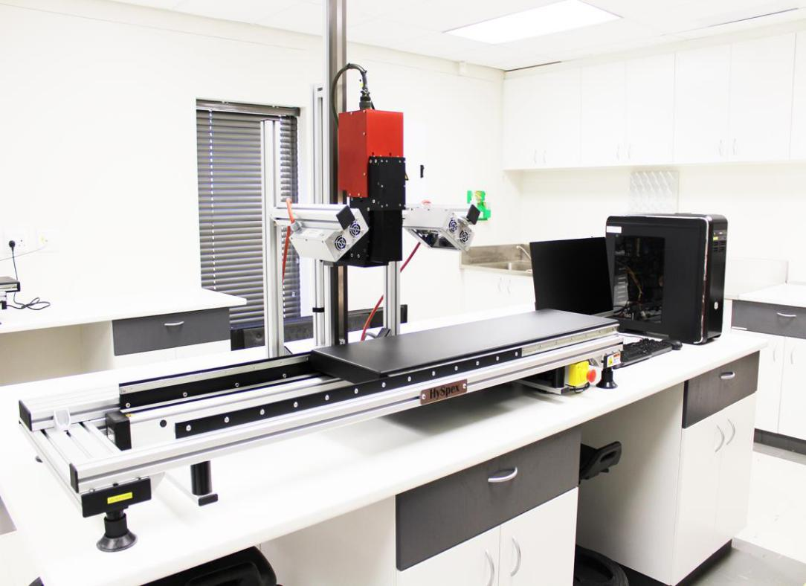

Рис. 1.1 Гіперспектральна камера HySpex встановлена на конструкції з платформою для сканування

В процесі отримання гіперспектральних зображень камера збирає та обробляє інформацію з усього електромагнітного спектру, охоплюваного сенсором з невеликим кроком. Мета гіперспектральної візуалізації - отримати спектр кожного пікселя в зображенні з метою пошуку об’єктів, ідентифікації матеріалів або виявлення процесів. [1]
Тоді як людське око бачить колір видимого світла в основному в трьох діапазонах (довгі довжини хвилі - сприймаються як червоні, середні довжини хвилі - сприймаються як зелені, а короткі довжини хвилі - сприймаються як сині), спектральне зображення поділяє спектр на багато інших смуг. Ця техніка поділу зображень на смуги може бути розширена поза видимим діапазоном. У гіперспектральній візуалізації записані спектри мають точну роздільну здатність хвилі і охоплюють широкий діапазон довжин хвиль. Гіперспектральна візуалізація вимірює безперервні спектральні смуги, на відміну від мультиспектральної візуалізації, яка вимірює спектральні смуги відмежованих один від одного діапазонів. [3]
Гіперспектральні камери та системи обробки ствоюрюються для застосування в астрономії, сільському господарстві, молекулярній біології, біомедичній візуалізації, геознавствах, фізиці. Гіперспектральні датчики «фотографують» об’єкти, використовуючи значну частину електромагнітного спектру. Деякі об'єкти залишають унікальні «відбитки» в електромагнітному спектрі. Ці «відбитки», відомі як спектральні підписи, дозволяють ідентифікувати матеріали, що входять до складу відсканованого об’єкту. Наприклад, спектральний підпис нафти допомагає геологам знайти нові родовища нафти.
Гіперспектральні датчики збирають інформацію у вигляді набору "зображень". Кожне зображення являє собою вузький діапазон довжин хвиль електромагнітного спектру, також відомий як спектральна смуга. Ці "зображення" об'єднуються для формування тривимірного (x, y, λ) гіперспектрального куба даних для обробки та аналізу, де x і y являють собою два просторові виміри, а λ являє спектральний розмір (що включає діапазон довжини хвиль).
Існують чотири способи формування гіперспектрального куба: просторове сканування, спектральне сканування, моментальні знімки, [4] [6] та просторово-спектральне сканування [7].
Точність цих датчиків, як правило, вимірюється в спектральній роздільній здатності, яка є шириною смуги захопленого спектру. Якщо сканер виявить велику кількість досить вузьких діапазонів частот, можна виявити об'єкти, навіть якщо вони зафіксовані лише на декількох пікселях. Однак просторова роздільна здатність є додатковим фактором до спектральної роздільної здатності. Якщо пікселі занадто великі, то кілька об'єктів захоплюються в одному пікселі і їх важко ідентифікувати. Якщо пікселі занадто малі, то енергія, захоплена кожним елементом датчика, є низькою, а зменшене співвідношення сигнал/шум знижує надійність вимірюваних характеристик.
При просторовому скануванні кожен двовимірний (2-D) елемент сканування містить інформацію про повний спектр сканованої смуги (x, λ). Прилади гіперспектральної візуалізації для просторового сканування отримують спектри щілин, проектуючи смугу сцени на щілину і розділяючи зображення щілини призмою або решіткою.
Ці системи мають недолік: аналізувати зображення за лініями (за допомогою сканера направленого на рухому платформу), а також механічні частини, що входять в конструкцію окрім оптичної системи. За допомогою таких систем сканування просторовий вимір збирається за допомогою руху платформи або сканування з поворотом. Для цього потрібні стабілізовані кріплення або точна вказівна інформація для «реконструкції» зображення.
Тим не менш, системи сканування ліній особливо характерні для дистанційного зондування, де розумно використовувати мобільні платформи. Системи лінійного сканування також використовуються для сканування матеріалів, що рухаються на конвеєрі. Особливим випадком лінійного сканування є точкове сканування, де замість щілини використовується точкоподібна діафрагма, а датчик по суті одновимірний замість 2-D.
При спектральному скануванні кожне 2-D вихідне зображення являє собою монохроматичну просторову (x, y) карту сцени. Пристрої для спектрального сканування, як правило, базуються на оптичних смугових фільтрах (фіксованих або змінних). Область простору спектрально сканується шляхом зміни фільтрів, поки платформа залишається нерухомою. У таких системах сканування при скануванні по довжинам хвилі, може виникати спектральне розмазування, якщо в межах сцени є рух. Тим не менш, перевага в тому, що можна вибирати спектральні смуги і мати безпосереднє зображення двох просторових вимірів сцени. [5]
Якщо система візуалізації використовується на платформі, що рухається, наприклад, на літаку, отримані зображення з різною довжиною хвилі відповідають різним областям поля зору. Просторові особливості кожного з зображень можуть використовуватися для перестановки пікселів.
При отриманні зображень методом миттєвої фотографії один вивід 2-D датчика містить усіх просторові (x, y) та спектральних (λ) даних. Пристрої гіперспектрального сканування для такого типу отримання зображень одразу дають повний куб даних без будь-якого сканування. Образно кажучи, один знімок представляє перспективну проекцію куба даних, з якої можна реконструювати його тривимірну структуру. [6]
Найвизначнішими перевагами цих гіперспектральних систем візуалізації знімків є більша пропускна здатність світла та скорочення часу отримання зображень.
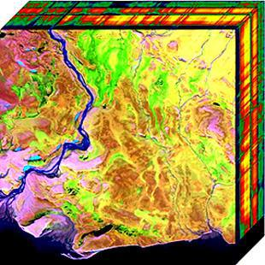
Рис. 1.2 Гіперспектральний куб (візуалізація)

Гіперспектральні зображення - це тривимірний масив даних (куб даних), який включає в себе просторову інформація (2D) про об'єкт, доповнену спектральної інформацією (1D) по кожному просторової координаті. Іншими словами, кожній точці зображення відповідає спектр, отриманий в цій точці, що знімається.
Для обробки таких зображень використовуються спектральні бібліотеки Python або пакети MathLab для роботи зі спектральними зображеннями.
  - Види гіперспектальних камер
Гіперспектральна камера HySpex VNIR-1024. Камера, розроблена для польових, лабораторних та повітряних застосувань, поєднує в собі відносну швидкодію в отриманні зображень без погіршення щодо якості отримуваних даних. Розроблена в Норвегії.
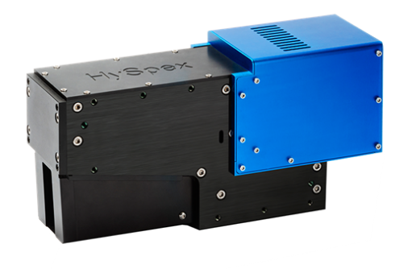
Рис. 1.3 Гіперспектральна камера HySpex VNIR-1024
Табл.1.1 Специфікація гіперспектральної камера HySpex VNIR-1024
Спектральний діапазон | 400-1000 nm
Просторові пікселі | 1024
Кількість спектральних каналів | 108
Спектральна вибірка | 5.4 nm
Кут поля зору | 16.1°
Кут поля зору пікселя | 0.28/.0.56 mrad
Розмірність | 14 bit
Рівень власних шумів | 11 e-
Динамічний діапазон | 3400
Пік SNR (з повною роздільною здатністю) | > 330
Максимальна швидкість (при повній роздільній здатності) | 690 fps
Споживання енергії | 6 W
Розміри (l-w-h) | 30.5-9.9-15 cm
Вага | 4.2 kg
Интерфейс | CameraLink

Камера HySpex VNIR-1800. Розроблена для для польових, лабораторних та повітряних застосувань. Розроблена в Норвегії.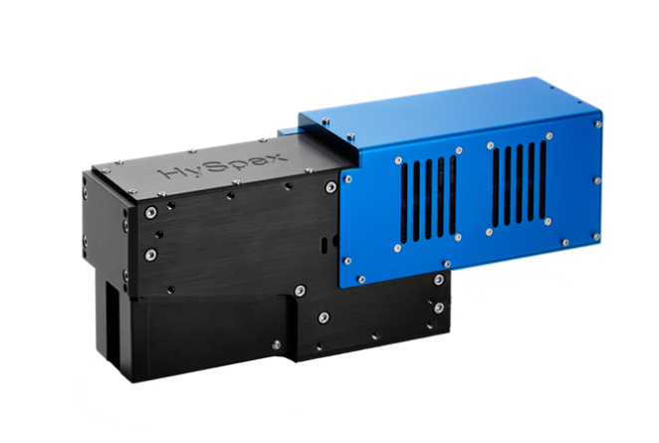
Рис. 1.4 Гіперспектральна камера HySpex VNIR-1800
Табл. 1.2 Специфікація гіперспектральної камера HySpex VNIR-1024
Спектральний діапазон | 400 – 1000 nm
Просторові пікселі | 1800
Кількість спектральних каналів | 186
Спектральна вибірка | 3.26 nm
Кут поля зору | 17°
Кут поля зору пікселя | 0.16/0.32 mrad
Розмірність | 16 bit
Рівень власних шумів | 2.4 e-
Динамічний діапазон | 20000
Пік SNR (з повною роздільною здатністю) | > 255
Максимальна швидкість (при повній роздільній здатності) | 260 fps
Споживання енергії | 30 W
Розміри (l-w-h) | 39 – 9.9 – 15 cm
Вага | 5.0 kg
Интерфейс | CameraLink
[14]
OCI-F - скануюча гіперспектральних камера. Камери серії OCI-F працюють як лінійні скануючі камери (технологія push-broom), забезпечуючи повну спектральну інформацію для кожного пікселя в лінії. Для сканування можна переміщати як камеру, так і зразок. Так як відсутня вимога постійної швидкості сканування, камери OCI-F є універсальним рішенням для гіперспектральних технологій візуалізації і можуть бути встановлені на БПЛА.
Камери з технологією push-broom за замовчуванням мають високу просторову роздільну і спектральну роздільну здатність. Моделі OCI-F мають спектральну роздільну здатність до 3 нм для 240 спектральних каналів. [15]
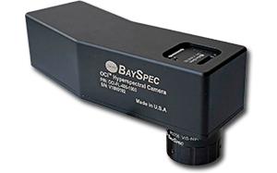
Рис. 1.5. OCI-F скануюча гіперспектральних камера
Особливості:
- Аналіз в реальному часі;
- Покриття видимого та ближнього ІК діапазонів в одному приладі;
- Компактні розміри 14 x 7 x 7 см і невелика вага;
- Висока частота кадрів (до 60 fps);
- Проста інтеграція на різні платформи, включаючи БПЛА;
- Не потрібна ортокоррекція знімків за допомогою ІНС / СНС; [15]
Табл 1.3 Специфікація камери OCI-F
Параметр | Значення | Одиниця вимірювання
Технологія зйомки | Push-broom | -
Спектральний діапазон | 400-1000 | нм
Число спектральних каналів | OCI-FL: 60  OCI-F: 120  OCI-F-HR: 240 | -
Спектральна роздільна здатність (FWHM) | OCI-FL: 10-12  OCI-F: 5-7  OCI-F-HR: 3 | нм
Просторова роздільна здатність | 800 | пікселів
Фокусна відстань об’єктива | 16 | мм
Поле зору об’єктива | 21 | °
Час експозиції | 2 мкс - 1 с | -
Калібрування довжини хвилі | Встановлена | -
Тип кріплення об’єктива | C-mount | -
Частота кадрів | 60 | кадров/с
Формат даних | ENVI-BSQ, BMP, CSV, RAW | -
Діапазон робочих температур | 0 – 50 | °C
Споживана потужність | < 3 | Вт
Розміри | 14 x 7 x 7 | см
інтерфейс | USB 3.0 | -
Можливість установки на БПЛА | Так | -

GoldenEye - гіперспектральних камера з технологією snapshot.
Камери серії GoldenEyeTM працюють за технологією snapshot, тобто дозволяють отримати всю інформацію в одному кадрі. Захоплення масиву гіперспектральних даних відбувається безперервно з дуже високою частотою кадрів. GoldenEye - єдина камера на ринку гіперспектральних визуалізаторів, яка покриває спектральний діапазон від 400 до 1700 нм. Запатентована технологія FT-PI забезпечує високу чутливість вимірювань, що робить камеру відмінним інструментом для задач із слабким рівнем сигналу. [16]
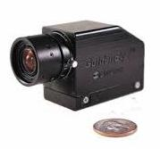
Рис. 1.6 Гіперспектральна камера GoldenEye
Особливості:
- Висока чутливість;
- Компактність і невелика вага;
- Проста системна інтеграція;
- Робота в режимі миттєвого знімка (1 кадр в секунду);
Табл. 1.4 Специфікація камери GoldenEye
Параметр | Значення | Одиниця вимірювання
Технологія зйомки | Snapshot | -
Спектральний діапазон | 400-1700 | нм
Число спектральних каналів | 40-52 | -
Спектральна роздільна здатність (FWHM) | 7-12 | нм
Просторова роздільна здатність | 648 x 488 | пікселів
Фокусна відстань об’єктива | 50 | мм
Поле зору об’єктива | 13 | °
Калібрування довжини хвилі | Встановлена | -
Тип кріплення об’єктива | C-mount | -
Частота кадрів | 1 | кадр/с
Діапазон робочих температур | 0 – 50 | °C
Можливість втановлення на БПЛА | ні | -

1.3 Області застосування
Розглянемо області використання технологій гіперспектральної зйомки, починаючи з однієї з найбільш актуальних і перспективних в українських реаліях сьогодення.
Використання гіперспектральних зображувальних технік в області досліджень якості продуктів харчування.
Протягом багатьох років технології оптичного зондування досліджувались як потенційні інструменти для неруйнівної оцінки та перевірки якості та безпеки харчових продуктів. Зокрема, широко вивчені та розроблені методи, засновані на використанні технологій зйомки та спектроскопії, які були успішно застосовані в харчовій. Однак подальший розвиток методів фотозйомки та спектроскопії обмежений їх нездатністю отримувати достатню інформацію з окремих харчових продуктів. Тому, використовуючи найбільш корисні характеристики двох технологій: зйомки та спектроскопії, гіперспектральна візуалізація (або візуальна спектроскопія) стала технологією з великим потенціалом для ефективного та неруйнівного оцінювання якості та безпеки в галузі переробки їжі. Звичайна система візуалізації або, більш конкретно, комп’ютерний зір, є загальною методикою виявлення особливостей поверхні. Система, як правило, складається з освітлення та оптичний приймач випромінювання, при цьому джерело світла забезпечує освітлення зразка, а оптичний приймач випромінювання захоплює змішаний спектральний вміст зразка. Просторову інформацію про зразок отримують у вигляді монохроматичних або кольорових зображень, тому звичайна система візуалізації використовується для кольорів, форми, розміру, оцінки текстури поверхні харчових продуктів та для виявлення поверхневих дефектів при обстеженні харчових продуктів, однак не може визначити або виявити хімічні властивості або характеристики харчового продукту. З іншого боку, звичайна система спектроскопії - це методика оцінки хімічних властивостей або характеристик харчових продуктів. Така система зазвичай включає джерело світла, пристрій диспергування довжини хвилі та точковий детектор. У цій системі світло розсіюється на різні довжини хвилі після взаємодії з зразком для того, щоб точковий детектор збирав розсіяне світло для отримання спектральної інформації від зразка. Оскільки точковий детектор має обмеження розміру, звичайна система спектроскопії не може охоплювати велику або малу область з високою просторовою роздільною здатністю. Тому методика не надає просторової інформації, яка регулярно вимагається і є критичною при обстеженні їжі.
Завдяки інтеграції основних особливостей фотозйомки та спектроскопії гіперспектральна зйомка може одночасно отримувати як просторову, так і спектральну інформацію, яка є критичною для виявлення безпеки харчових продуктів та оцінки якості харчових ознак. Типова гіперспектральна система складається з джерела світла, пристрою дисперсії довжини хвилі, оптичної системи, приймача випромінювання. Зображення отримуються у видимій та ближній інфрачервоній (або інфрачервоній) областях спектру для визначення повного спектру відбиття зразка в кожній точці площині візуалізації. Вимірюваний спектр вказує на здатність зразка поглинати або розсіювати збуджуюче світло, що представляє притаманні хімічні властивості зразка. Як результат, технологія надає безпрецедентні можливості виявлення параметрів якості неруйнівним способом. Гіперспектральні методи візуалізації приділяли багато уваги оцінці якості та безпеці харчових продуктів. Багато підходів та застосувань показали користь гіперспектральних зображень у харчовій промисловості. Ці додатки включають оцінку якості м’яса, автоматизовану перевірку туші птиці, оцінку якості риби, виявлення синяків яблук, аналіз якості та сортування цитрусових, виявлення синяків полуниці, візуалізацію розподілу цукру баштанних культур, вимірювання дозрівання помідорів, виявлення дефектів маринування огірків та класифікація пшеничних ядер.

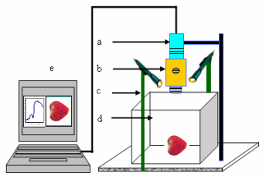
Рис 1.7 Гіперспектральна система: a – камера за ПЗЗ-матрицею, b – спектрограф зі збільшувальним об’єктивом, c – галогенові лампи, d – біла нейлонова плівка, e – комп’ютер оснащений програмним забезпечення для отримання спектральних зображень
Особливу увагу в даному випадку варто приділити виробництвам, які займаються виготовленням та переробки м’ясної продукції. В даний час в Україні виробляється велика кількість м’ясної сировини, та особливо свинячого м’яса. Серед публікацій є достатньо інформації щодо особливостей роботи з гіперспектральною камерою при оцінці параметрів якості органічних продуктів. Після попереднього налаштування гіперспектральної камери і отримання зображень, проводиться їх аналіз і встановлення кореляцій зміни спектральних відбиваючих властивостей зі змінами параметрів якості продукту.
Відстеження військових цілей. У 2003 році дослідники Науково-дослідної лабораторії армії Сполучених Штатів та Федерального альянсу з лабораторних технологій повідомили про двосмуговий багатоспектральний матрицю у фокальній площині (FPA). Цей FPA детектор дозволив дослідникам
одночасно переглянути дві інфрачервоні (ІЧ) площини. Багатоспектральна візуалізація вимірює випромінювання світла і часто використовується для виявлення або відстеження військових цілей. Оскільки середньохвильові інфрачервоні (MWIR) та довгохвильові інфрачервоні (LWIR) технології вимірюють випромінювання, властиві об'єкту та не потребують зовнішнього джерела світла, їх також називають методами тепловізуалізації. [3]
Яскравість зображення, виробленого тепловізором, залежить від випромінювання та температури об'єктів. Кожен матеріал має інфрачервоний підпис, який сприяє ідентифікації об'єкта. Ці підписи менш виражені в гіперспектральних системах, які працюють аналогічно мультиспектральним, але використовують більше смуг, коли вони піддаються впливу вітру і, що більш різко, дощу. Іноді поверхня мішені може відображати інфрачервону енергію. Це відображення може неправильно пояснити справжнє зчитування властивого випромінювання об'єктів. Системи візуалізації, які використовують технологію MWIR, краще функціонують при сонячному відбитті на поверхні цілі та створюють більш чіткі зображення гарячих об'єктів, таких як двигуни, порівняно з технологією LWIR. Однак LWIR працює краще в туманних середовищах, таких як дим чи туман, оскільки менше розсіювання відбувається на більших довжинах хвиль. Дослідники стверджували, що дводіапазонні технології поєднують ці переваги для поліпшення зображень, особливо в царині відстеження цілей. [4]
Виявлення наземних мін. Аналізуючи випромінювання земних поверхонь, багатоспектральна візуалізація може виявити наявність підземних ракет. Поверхневий і підповерхневий ґрунт мають різні фізичні та хімічні властивості, які виявляються при спектральному аналізі. Порушений ґрунт підвищив випромінювання в діапазоні довжин хвиль від 8,5 до 9,5 мікрометрів, не демонструючи зміни довжини хвилі більше 10 мікрометрів. Подвійний MWIR / LWIR FPA американської дослідницької лабораторії використовував "червоні" та "сині" детектори для пошуку областей із підвищеною емісією. Червоний детектор діє як фон, перевіряючи області непорушених ділянок ґрунту, оскільки він чутливий до довжини хвилі 10,4 мікрометра. Синій детектор чутливий до довжин хвиль 9,3 мікрометра. Якщо інтенсивність синього зображення змінюється під час сканування, ця область, ймовірно, була штучно змінена. Вчені повідомили, що злиття цих двох зображень збільшує можливості виявлення мін. [3]
Перехоплення міжконтинентальної балістичної ракети поки вона перебуває у фазі нарощування, потребує зображення твердого тіла, а також ракетних шлейфів. MWIR канал чутливий для сильно нагрітих об'єктів, включаючи ракетні плюси, в той час як LWIR використовується для виявлення матеріалів згоряння то палива ракети. Дослідницька лабораторія армії США повідомила, що за допомогою їх дводіапазонної технології MWIR / LWIR відстеження ракет Atlas 5 Evolved Expendable Vehicles, подібних за конструкцією до МБР, було здатно визначити як корпус ракети, так і оперення.[3]
Космічна гіперспектральна зйомка. Більшість радіометрів для дистанційного зондування використовують багатоспектральні зображення. Зазвичай супутники спостереження Землі мають три і більше радіометри. Кожен отримує по одному цифровому зображенню при дистанційному зондуванні у невеликій спектральній смузі. Смуги групуються в області довжин хвиль на основі походження світла та інтересів дослідників.
Гіперспектральна зображувальна технологія поєднує в одній оптичній системі дві-п'ять спектральних смуг візуалізації відносно великої пропускної здатності. Гіперспектральна система зазвичай забезпечує комбінацію видимих (0,4 до 0,7 мкм), а також інфрачервоних (NIR; 0,7 до 1 мкм), короткохвильових інфрачервоних (SWIR; від 1 до 1,7 мкм), середньохвильових інфрачервоних (MWIR; 3,5 до 5 мкм) або довгохвильових інфрачервоних (LWIR; 8-12 мкм) смуг в одне зображення.
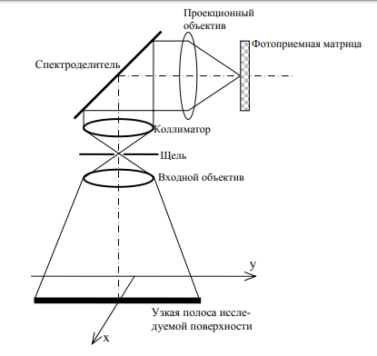
Рис. 1.8 Оптична схема гіперспектрометра типу «pushbrom»
Супутники типу Landsat, на які встановлено скануючі гіперспектральні системи, що мають 11 діапазонів (наприклад, Landsat 8), дозволяють отримати спектральне зображення з більш високою радіометричною роздільною здатністю (за участю сотень чи тисяч смуг), більш точною спектральною роздільною здатністю або ширшим спектральним.
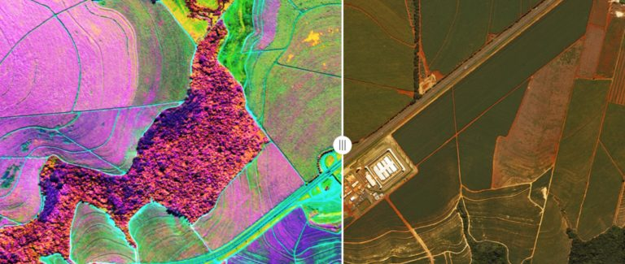
Рис 1.9 Візуалізація гіперспектральної аерофотозйомки
Сільське господарство. Технологія гіперспектральної візуалізації зараз використовується також у сільському господарстві. В даному випадку зараз використовуються переважно дрони з монтованими на них гіперспектральними зображувальними системами.
Наприклад, Gamaya - це платформа для безпілотного датчика та аналітичної платформи, яка використовує комбінацію космічних та патентованих даних про гіперспектральне зображення на основі безпілотників, а також відповідні історичні кліматичні та погодні записи для надання фермерам сповіщень про шкідників та хвороби, прогнозування врожаю та приписи для вхідних тарифів. Його нинішня платформа обслуговує виробників кукурудзи, сої та цукрового очерету.
Gamaya розробила власний гіперпіспектральний датчик, встановлений на безпілотнику. Однак датчик - це технологія, що сприяє Гамаї, і він говорить, що його основна інтелектуальна властивість полягає в аналізі цього гіперспектрального зображення, використовуючи штучний інтелект для отримання інформації про фізіологію рослини.
Або ж FluroSat, що для зйомки та аналізу гіперспектральних зображень бавовняних та зернових полів використовує різні методи дистанційного зондування, включаючи супутники, безпілотники та деякі повітряні знімки, щоб передбачити захворювання та допомогти виробникам приймати рішення, пов'язані зі здоров’ям сільськогосподарських культур.
Мультиспектральні камери можуть вимірювати загальні характеристики, такі як рослина здорова чи ні, але гіперспектральні зображення можуть піти на крок далі та діагностувати точну причину такого стану, повідомляє FluroSat. Це тому, що додаткові смуги світла, які вони можуть виявити, можуть бути пов'язані з певними фізіологічними ознаками всередині рослини.
Платформа FluroSat показує карти азоту та пропонує точні місця для агрономів для взяття проб тканин. Потім вони вносять результати на платформу для подальшої калібрування рекомендацій щодо добрив. Отримані в результаті карти рецептурних добрив можуть бути інтегровані з іншими платформами програмного забезпечення для управління фермами, щоб включити історичні дані. Компанія стверджує, що платформа також може передбачити хворобу за п’ять-сім днів до того, як людське око може її побачити.
Сільськогосподарські матеріали характеризуються різним хімічним складом та внутрішніми фізичними структурами, а це означає, що при роботі з інфрачервоною (NIR) спектроскопією вони по-різному відбивають, розсіюють, поглинають та/або випромінюють електромагнітну енергію на певних довжинах хвиль. Ці відмінності характеризуються типовим спектром NIR, який можна розглядати як спектральний підпис або спектральний відбиток матеріалу. Це неруйнівний метод аналізу, заснований на дифузному коефіцієнті відбиття проб і широко застосовується для швидкого визначення концентрації поживних речовин та кормової цінності в сушених та свіжих посівних матеріалах, контролю якості харчових продуктів та кормів.
В останні роки були розроблені нові методи, засновані на технології спектроскопії NIR, в основному на основі комбінації методик. Таким чином, технологія NIR була пов'язана з мікроскопом для створення мікроскопії NIR (NIRM) та з методами візуалізації для створення методологій гіперспектральної візуалізації (HSI). Зображення надають достатньо інформації для ідентифікації та розрізнення спектрів як унікального матеріалу. Гіперспектральне зображення пропонує можливість отримати більш точну та детальну інформацію, ніж отримана під час роботи з класичною технологією NIR. Відзначимо, що NIR-гіперспектральні зображення дають нам природне розширення звичайної спектроскопії, а також інформацію про просторове положення отриманих спектрів. Зі зменшенням роздільної здатності довжини хвилі спектр NIR-гіперспектральні зображення компенсується за рахунок збільшення спектральної якості, отриманої з тисяч спектрів. Алгоритми обробки NIR-HSI, відомі як багатовимірний аналіз зображень (MIA), все ще розробляються.
Система спектроскопії NIR забезпечує один спектр на вимірювання, тоді як гіперспектральні зображення забезпечують тисячі спектрів з одного зразка. В одному вимірюванні кожен піксель відповідає одному спектру. Зображення, зроблене NIR-HSI, також забезпечує спектральний підпис зразка, який є унікальним і може бути використаний для характеристики та ідентифікації будь-якого матеріалу.
Первісне використання цих гіперспектральних зображень було застосовано для застосувань дистанційного зондування (виявлення та відображення) через відображаючі характеристики спектрів. Гіперспектральні зображення використовувався для виявлення військових транспортних засобів, захованих у рослинності, та для деяких робіт Національної адміністрації з питань аеронавтики та космічного простору (NASA). Геологи також успішно використовували для визначення та одночасного аналізу понад 150 матеріалів, включаючи корисні копалини, рослинність, лід та сніг. Гіперспектральні зображення дають достатньо хороший спектральний діапазон та просторову роздільну здатність для картографування та вивчення поверхні Землі та для характеристики властивостей ґрунту, включаючи вологу, вміст органічної речовини та pH. NIR-гіперспектральні зображення корисний у паперовій промисловості для сортування різних типів матеріалів (наприклад, целюлози, паперу, картону, газет, а також вибілених та небілених волокон).
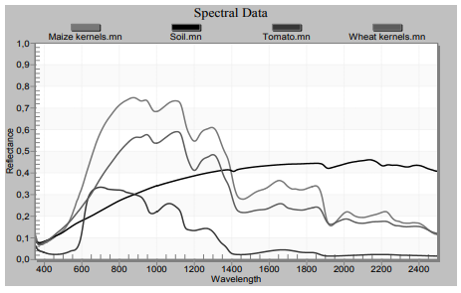
Рис 1.10 Графіки спектру відбиття для різних сільськогосподарських культур
Робота з об’єктами культурного спадку. Використання гіперспектральної зйомки в області роботи з об’єктами культурного спадку на прикладі карти Гофа. Карта Гофа, карта Британії середини чотирнадцятого століття - це найбільш рання карта острова в географічно що збереглася у впізнаваному вигляді. Попередні дослідження, засновані на видимих ​​особливостях карти, показали, що ця карта була детально переглянута після її первісного створення. На карті є багато особливостей, включаючи понад 600 міських знаків, зображення водних шляхів та відстані між містами. Карта була створена в три чіткі шари протягом трьох різних періодів, початковий етап створення та два наступні етапи перегляду. Здається, карта була переглянута протягом приблизно 100 років. Однак на кожному кроці використовувались подібні пігменти та методи для створення та оновлення карти, про що свідчить однорідність знаків та символів на карті. Незважаючи на зацікавленість та вивчення карти, багато питань досі залишаються без відповіді щодо методу та мотивація її створення. Прагнучи відповісти на деякі питання, пов’язані з картою Гофа, гіперспектральні зображення карти були зібрані в Бібліотеці Бодлея, Оксфордський університет у 2015 році. Мапа була зображена в шести «фішках», щоб забезпечити достатню просторову роздільну здатність, охоплюючи всю карту. Кожне зображення має 334 спектральні смуги по спектру Vis-NIR, що варіюються від 400 нм до 1000 нм. Розмір кожного чіпа - 1600 (пікселів) x 5512 (пікселів). Можна сподіватися, що аналіз гіперспектральних зображень допоможе в кодикологічних дослідженнях карти (тобто, розумінні інструментів, прийомів та шкали часу створення карти).
Як і інші дослідження культурної спадщини, кодикологічні питання виникають із карти Гофа, наприклад як бажання прочитати зів’ялий текст і розвинути розуміння використовуваних пігментів. Попередні дослідження зображень культурної спадщини були зосереджені на витягуванні зів’ялого тексту за допомогою багатоспектрального відбиття, флуоресценції та передачі зображень. Застосовувались методи аналізу основних компонентів, незалежний аналіз компонентів, непідконтрольна / контрольована класифікація, спектральний псевдоінверсний розрахунок, детерміновані візуалізації в псевдоколірному кольорі та спектральне незмішування для відновлення зів’ялих творів з історичних рукописів, таких як Архімед Палімпсест і Геркуланум Папірі. Для пігментного аналізу культурної спадщини, Comelli et al. (2007) розробила флуоресцентну багатоспектральну систему зображень для аналізу поверхонь епохи Відродження двух фресок. Ця система використовувала ультрафіолетові лампи для збудження та рідкокристалічний фільтр, прикріплений до ПЗЗ в якості детектора. Вони отримали багатоспектральні дані, спостерігаючи спектр флуоресценції. Пов’язуючи виявлені та диференційовані пігменти із специфічними властивостями флуоресценції за допомогою цієї системи було розроблено алгоритми сегментації зображення та пігментного відображення для картин, такі як "Зоряна ніч", також засновані на багатоспектральних зображеннях. Методи обробки включали алгоритм спектральної реконструкції, заснований на гіпотезі Вишецького, і алгоритм пігментного відображення, заснований на теорії медіа Кубелка-Мунка, яка може передбачити спектральну відбиття для змішаного зразка від оптичних властивостей складових пігментів. Виведенням методу відображення пігменту була послідовність просторових розподілів пігментів, що складають картину.
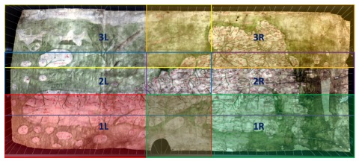
Рис. 1.11 Карта Гофа в обробці
В роботі [11] проведено аналіз пігментної різноманітності на середньовічній карті, було розроблено підхід до аналізу пігментів на наборі гіперспектральних зображень карти Гофа, найбільш ранньої збереженої карти Британії в географічно впізнаваному вигляді. Карта була створена та переглянута протягом приблизно 100-річного періоду та методів і мотивація її створення в основному невідома. Було проаналізовано матеріальне різноманіття червоних пігментів, щоб допомогти в кодикологічних дослідженнях карти, тобто розуміння інструментів, прийомів та матеріалів, використаних для її створення. Візуально червоні пікселі були вилучені з кожної з 6 мікросхем зображень, які складають все гіперспектральне зображення. Оцінку проводили за чіпом, щоб зрозуміти загальну різноманітність червоного пігменту на карті. Потім їх порівнювали по всій карті та об'єднували в глобальні червоні пігментні елементи, які є різними матеріалами. Всі червоні пікселі на карті потім були класифіковані в один з цих п'яти класів пігментів, і їх просторове розподілення оцінювалося шляхом відображення їх назад у велике зображення, тому візерунки легко ідентифікувати. Виходячи з цього аналізу, ми робимо висновок, що на карті Гофа присутні п’ять унікальних червоних пігментів. Крім того, можна з упевненістю сказати, що основні відмінності червоних пігментів полягають між написанням та містом, і що існує певний просторовий зв’язок з розподілом двох класів пігментів, які можуть бути пов’язані із часовою шкалою побудови та перегляду карти. Причин цього може бути багато, включаючи пігментні та / або відмінності в інструментах. Ця методологія, хоча тут застосовується лише до червоних пігментів для оцінки їх внутрішньо матеріальної різноманітності, може бути узагальнена до нового пігментного аналізу.
Використання аерокосмічної зйомки в гідробіологічних дослідженнях.
При використанні аерокосмічної зйомки в гідробіологічних дослідженнях найбільші перспективи має зондування морського дна в видимій частині спектру. Прозорість морської води можна охарактеризувати коефіцієнтом відносного пропускання сонячного спектра, і вона змінюється в залежності від довжини хвилі випромінювання. Видима частина спектра (діапазон 400-750 нм) пропускається водою значно краще, ніж випромінювання в ультрафіолетовому або інфрачервоному діапазонах. Зі збільшенням каламутності води пропускання випромінювання у видимій частині спектру зменшується. У водах відкритого океану, що володіють найбільшою прозорістю, випромінювання з довжиною хвилі 465 нм (синьо-зелена частина спектра) має максимальний коефіцієнт пропускання, відповідно, в прибережних водах значення цього коефіцієнта зсувається в область випромінювання з більшою довжиною хвилі. Таким чином, діапазон коливання пропускання сонячного спектра для морської води варіює від 455 (самі прозорі води) до 575 нм (самі замутнені води). Основна причина цих відмінностей полягає в тому, що розчинена в морській воді органічна речовина вибірково поглинає короткохвильове випромінювання, і в результаті в прибережній зоні максимум пропускання переходить в область більш довгих хвиль. Тому неминуче актуальним стає використання мультиспектральної зйомки з високою роздільною здатністю (1-15 м) в діапазоні 455-750 нм (включаючи ближню інфрачервону зону) з поділом максимально великої кількості спектральних каналів. Залежно від спектрального діапазону зйомки, існують три типи аерокосмічних знімків земної та водної поверхні: панхроматичні, спектрозональних, багатозональні (мультиспектральні) і гіперспектральні. Всі вони охоплюють широкий діапазон відбитого сонячного випромінювання, але відрізняються один від одного по ширині і кількості смуг спектрів. [12]
Панхроматичні зображення фіксують відбитий відоб'єктів на місцевості світловий потік в одному широкому спектральному діапазоні (450-900 нм), який включає практично весь видимий і ближній інфрачервоний діапазони електромагнітного спектра. Тому вони є чорно-білими. При спектрозональной зйомці використовуються певні світлофільтри і одночасно фіксуються 2 або 3 зони спектра в реальних або умовних кольорах на одній і тій же фотоплівці або цифровому носії, зображення в цих зонах вже реально нероздільні. Таким способом збільшується контрастність відтінків сірого тону між різними образами об'єктів ландшафту, тим самим посилюється їх розрізнення і дешіфріруемость, і в кінцевому підсумку - інформативність. Щоб краще вловити спектральную специфіку об'єктів і використовувати її при дешифрування, застосовується багатозональна (мультиспектрального) зйомка, коли одночасно, але окремо фіксуються кілька зображень в різних зонах спектра на окремих (до чотирьох) синхронізованих камерах, які мають ідентичні світлотехнічні характеристики об'єктивів, в різних спектральних
діапазонах. Окремо підібраний для кожної камери вузькосмуговий (іноді інтерференційний) світлофільтр дозволяє реєструвати відбите від об'єктів світловий потік в строго обмежених зонах спектра. Найчастіше використовуються такі світлофільтри, які дозволяють реєструвати електромагнітне випромінювання тільки в блакитний, зеленої, червоної або інфрачервоної зонах спектра. При використанні оптичних цифрових скануючих пристроїв замість аналогових фотокамер, кількість робочих зон спектра при зйомці може бути і більше чотирьох, аж до декількох десятків і навіть сотень вузьких спектральних зон. Якщо цих зон більше 16, то такі знімки вже називають не багатозональна або мультиспектрального, а гіперспектральних. Такі зйомки дозволяють вивчати спектри відображення об'єктів місцевості настільки детально, що можна визначити типи і навіть конкретні види рослинності, гірські породи і грунти, визначити склад плівки забруднень на поверхні води, матеріал, з якого виконано дорожнє покриття і багато іншого. Мультиспектральний сенсор формує кілька зображень на окремих вузьких смугах видимого до інфрачервоного спектра, а гіперспектральних сенсор одночасно формує зображення на всіх ділянках спектрального діапазону. Гіперспектральних зйомка є еволюційним розвитком мультиспектральних систем, коли завдяки новим технологіям кількість каналів збору інформації збільшується з 3-7 до 200 і більше при досягненні високого спетрального дозволу (від 0,1 до 10 нм), в результаті чого формується багатовимірне пространственноспектральное зображення, в якому кожен елементарний ділянку зображення (піксель) характеризується власним спектром [6]. Таке зображення називається «куба» інформації, два виміри якого відповідають просторовому зображенню місцевості на площині, а третє - частоті спектра прийнятого випромінювання. Проте гіперспектральних зйомка до теперішнього часу залишається найбільш складною і трудомісткою порівняно з більш традиційної ногозональной і панхроматичною зйомкою в зв'язку з труднощами в передачі і обробці гігантських обсягів складного інформаційного масиву, який вимагає підвищеної ускладнення алгоритмів аналізу і програмного забезпечення. [12]
Висновок до розділу 1
Спектральні зображувальні технології на сьогоднішній день використовуються в різних галузях науки та промисловості. Для аналізу спектру використовуються
Гіперспектральні камери набули широкого розповсюдження в різних галузях. Для України особливо актуальними є використання гіперспектральної зйомки в сільському господарстві та на виробництвах харчових продуктів. Особливо актуальним і перспективним на мій погляд є використання спектральних зображувальних технологій на виробництвах м’ясної сировини, особливо свинини через об’єми виробництв.
Однак, на більшості виробництв далеко не завжди встановлюються гіперспектральні системи для контролю якості, перш за все через собівартість а також необхідність кваліфікації для роботи з обладнанням та подальшої обробки результатів. Тим паче використання гіперспектральних камер для початкових досліджень або ж для створення бібліотеки даних для широко розповсюджених є доволі зручним.
Був проведений пошук наукових публікацій в області оцінки якості продуктів харчування, і знайдено статтю, в якій описані спектральні дослідження різних типів свинячого м’яса. Серед матеріалів що приведені в статті є усереднені графіки спектрального відбиття для різних типів м’яса, а також графік першої похідної. Дослідження проводились на гіперспектральній камері, тому знайдені дані можна використовувати для перевірки отриманих результатів власних досліджень.

РОЗДІЛ 2
СХЕМА ВИМІРЮВАНЬ ТА ВЛАСНЕ ДОСЛІДЖЕННЯ
Як видно з попереднього розділу, використання гіперспектральних камер набуло широкого розповсюдження в різних сферах, і активно використовується для визначення і оцінки якості параметрів харчових продуктів. Камери такого типу дозволяють отримати зображення з високою роздільною здатністю та охоплюють широку спектральну область з великою кількістю спектральних каналів. Завдяки цьому їх використання є доцільним для досліджень.
2.1 Схема вимірювань
Для отримання спектральних зображень використовувалась гіперспектральна камера HySpex VNIR 1800. Камера встановлена на конструкцію з рухомою платформою, яка знаходиться в фокусі об’єктиву і використовується для лінійного сканування. На рис. 2.1 вказана схема вимірювань з використанням гіперспектральної камери.
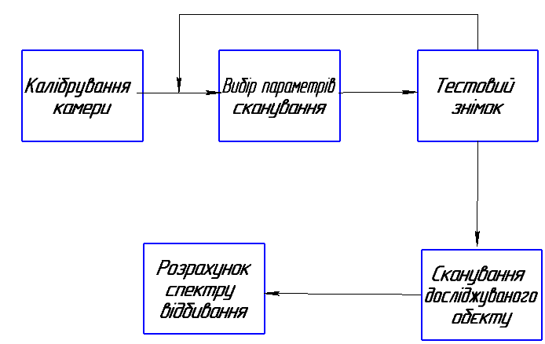
Рис. 2.1 Схема вимірювань
Після попереднього налаштування та калібрування камери проводиться вибір оптимальних параметрів сканування, таких як швидкість руху платформи, час експозиції, коефіцієнт підсилення, кількість усереднень для підвищення співвідношення сигнал-шум.
Гіперспектральні системи візуалізації дуже чутливі до параметрів отримання зображень та умов роботи. Забезпечення найкращих можливих умов отримання зображень не тільки допоможе покращити якість отриманих даних, але також може значно спростити обробку даних.
Щоб мати можливість отримати кількісні спектральні дані, в області зображення повинен знаходитись референт-об’єкт для нормалізації набутих спектрів до коефіцієнта абсолютного відбиття в майбутньому. Для цього слід придбати референс-об’єкт з відомими коефіцієнтами відбиття для кожної довжини хвилі. Даний об’єкт має знаходитись на одному зображенні з досліджуваним. Таким чином рівень освітлення, час інтеграції, швидкість сканування, геометрія зйомки, налаштування підсилення камери будуть однаковими.
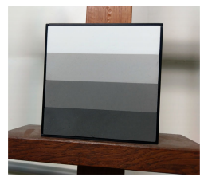
Рис. 2.2 Референс-об’єкт з 4 областями відбиття: 99%, 50%, 25% та 12,5%, що використовується для попередньої калібровки камери
Спектральний куб декількох еталонних референс-об’єктів є критичним для калібрування до коефіцієнта відбиття, і важливо, щоб ці дані були якісними та щоб для радіометричного калібрування використовувались лише ті, які не насичені в будь-якій спектральній смузі.
Ідеальні референс-об’єкти - це рівномірні та дифузні плоскі ламбертівські поверхні, які мають постійне відбиття у широкому спектральному діапазоні. Це, як правило, довговічні та хімічно інертні мішені з політетрафторетилену, найбільш широко використовуваними з яких є Спектралон. Як правило, використовується один референс-об’єкт, більшість зображень отримуються з використанням еталонного референс-об’єкта з 99% відбивання.
Гіперспектральні системи типу «pushbroom» - це, по суті, лінійні сканери, що отримують одну єдину просторову лінію одночасно. Для отримання повного 2D-зображення необхідно фізично перемістити камеру перпендикулярно до лінії сканування по осі Y. Щоб уникнути помилок в аспекті співвідношення отриманого зображення, важливо правильно обчислити швидкість сканування вздовж цього напрямку руху. Деякі виробники гіперспектральних камер постачають програмне забезпечення для отримання зображень, яке автоматично обчислює цю швидкість сканування, але далеко не всі, тим самим вимагаючи від користувача введення швидкості сканування вручну. Це часто може бути складним, так як крихітні помилки в обчисленні швидкості сканування можуть призвести до серйозних спотворень, особливо для продовгуватих об’єктів сканування. Щоб краще обчислити швидкість сканування та допомогти виправити будь-які залишкові помилки під час післяобробки, в полі зору об’єктива може бути розміщена геометрична ціль калібрування.
Така геометрична ціль калібрування може бути настільки ж простою, як лінійка або надрукована сітка, яка може використовуватися для обчислення відповідної швидкості сканування або може використовуватися для повторного масштабування даних під час після обробки, рис 2.2.

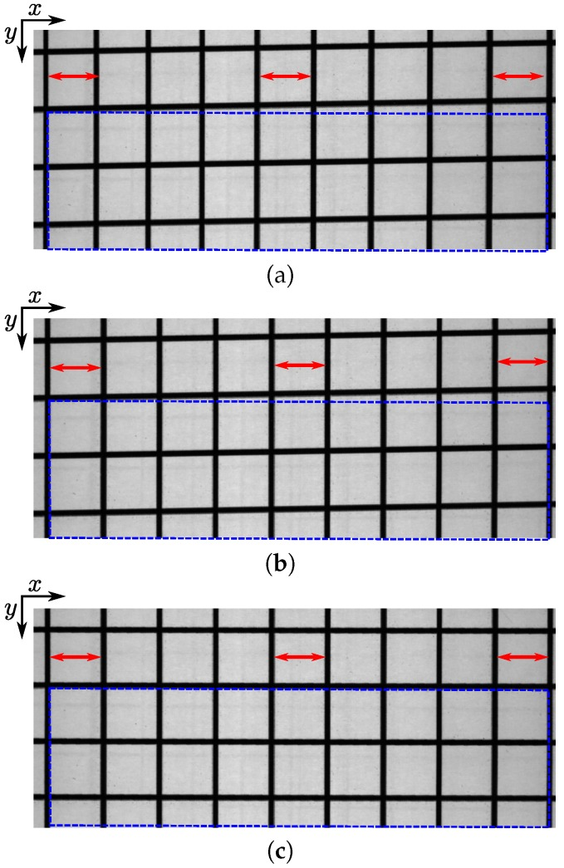
Рис. 2.3 Можливі геометричні спотворення при скануванні

Системи гіперспектральної візуалізації можуть бути або з фіксованою фокусною відстанню, або з фокусуванням через об'єктив. В обох випадках необхідність відповідного фокусування є важливою. Ідеальний параметр фокусування зазвичай змінюється залежно від довжини хвилі. Хоча гіперспектральні системи розроблені для мінімізації спектральної аберації, такого роду аберації важко усунути повністю. Отже, пошук ідеального фокусу є компромісом у всьому спектральному діапазоні.
Також є можливість регулювання усереднення кадрів, за допомогою якого ряд середніх сканувань однієї лінії усереднюються для поліпшення співвідношення сигнал-шум. Ця методика покращує сигнал-шум на коефіцієнт √N, де N - кількість сканів, що використовуються при усередненні. Як правило, гіперспектральні системи «push-broom» досягають цього, сповільнюючи або на мить зупиняючи рух сканування при отримуванні зображення та скануючи одну лінію кілька разів. Це, однак, збільшує загальний час отримання зображень, тому може не бути практичним у багатьох випадках. Використовуючи усереднення кадрів можна досягти значного покращення якості даних.
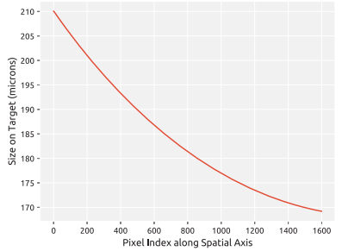
Рис. 2.4 Варіація ефективного розміру пікселів для кожного пікселя вздовж осі X для HySpex VNIR 1800
Якщо швидкість сканування не була розрахована правильно, співвідношення сторін отриманого спектрального куба зображення може бути спотвореним. Це може бути так, навіть якщо швидкість сканування була розрахована правильно, через невеликі залишкові помилки в обчисленні або в точності руху етапу рухомої платформи вздовж осі Y, який може накопичуватися на розширених ділянках сканування. Для того, щоб виправити це, слід використовувати геометричну ціль калібрування, щоб відповідним чином змінити масштаб даних по одній з осей.
Зважаючи на те, що через різницю в ефективних розмірах пікселів вздовж осі Х, навіть при встановленні правильної швидкості сканування виникали геометричні спотворення на сітці. Через це до отриманих зображень застосовувалась Афінне перетворення, яке можна записати у вигляді де M — невироджена матриця і .
2.2 Дослідження спектральних характеристик свинячого м’яса
Виміри проводились на гіперспектральній камері HySpex VNIR-1800, встановленій в лабораторії Color Lab Норвезького університету природничих і технічних наук. Дані збирались протягом 6 днів з інтервалом в 24 години. Всі результати вимірювань приведені в Додатку А.
Після виправлення геометричних спотворень і корекції нахилів камери, було проведено отримання зображень підготованих зразків свинячого м’яса. Умови отримання зображень: максимальна освітленість від галогенових ламп з циліндричними лінзами у вузькій смузі поля зору об’єктива; об’єктив з фіксованою фокусною відстанню в 30 см; з мінімізованими спектральними абераціями, камера встановлена на вертикальній стійці; зразок м’яса знаходиться в полі зору об’єктива на скануючій рухомій платформі; в одному «кадрі» зі зразком м’яса в полі зору розташований референс-об’єкт з відомими коефіцієнтами відбиття для кожної довжини хвилі; камера встановлена в режим High SNR.
На виході камери створюється ENVI-файл з розширенням .hdr який фактично є картою для гіперспектрального куба та містить дані про параметри налаштувань камери в момент зйомки, кількість кадрів, кількість спектральних областей, їх перелік і центри.
Крім того, містить таку інформацію, як:
- Кадровий період = 25000
- Час інтеграції = 6000
- Бінінг = 1
- Кількість кадрів = 1400
- Температура камери: = 5,24
- Розмір діафрагми = 0,010000
- Число усереднень = 2
Також на виході отримуємо графік контролю якості, рис. 2.4.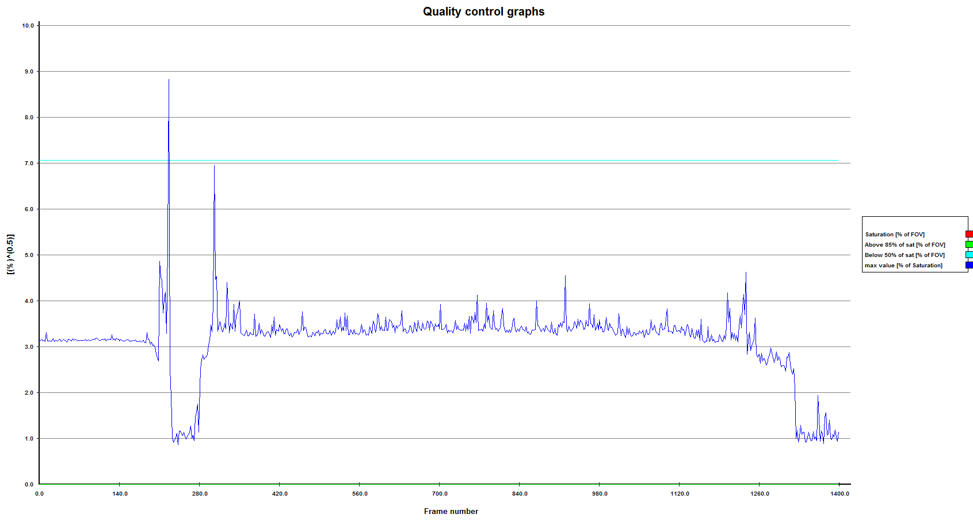
Рис. 2.5 Графік контролю якості
Для графіку вказано покадрово наскільки відбувається насичення оптичного сенсора. Якщо графік є занадто низьким, то потрібно програмно збільшити коефіцієнт підсилення або час експозиції. Якщо ж значення є зависокими, то навпаки, коефіцієнт підсилення або час експозиції треба зменшити.
Найважливіша і найбільш об’ємна складова отриманих даних є безпосередньо спектральний куб з розширенням .hyspex, розмірами 1400х1800 пікселів та кількістю спектральних діапазонів 186. Один спектральний куб займає приблизно 1 гігабайт місця на жорсткому диску.
Для візуалізації гіперспектрального куба у видимому спектрі, або ж за трьома обраними довжинами хвиль використовується програмне забезпечення GLIMPS.
На рисунку 2.5 зображено візуалізацію гіперспектрального куба з використанням RGB каналу. На зображенні: 1 – референс-об’єкт, 2 – досліджуваний зразок, 3 – рухома скануюча платформа.
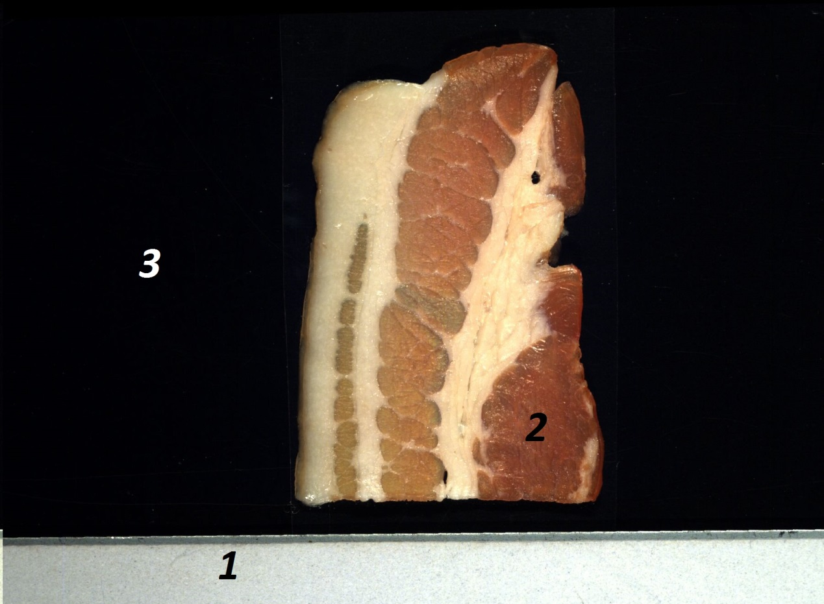
Рис. 2.6 Візуалізація гіперспектрального куба за допомогою GLIMPS
Для референс-об’єкту в свою чергу наявна таблиця з інформацією про коефіцієнти відбивання для кожної довжини хвилі від 250 до 2450 нм.
Проте, сенсор збирає інформацію про освітлення, а спектральний розподіл потужності джерела не є сталим. Таким чином вихідні дані з камери містять інформацію про освітленість отриманого зображення, а не про абсолютні і сталі коефіцієнти відбиття для кожного пікселя та для кожної довжини хвилі.
Для подальшої роботи потрібно використовувати програми, призначені для обробки гіперспектральних зображень. Існує цілий ряд комерційних програм та програм із відкритим кодом для обробки такого роду даних, які можна використовувати для виконання відповідних операцій. До них належать комерційні програми дистанційного зондування, такі як ENVI; програмне забезпечення з відкритим кодом, наприклад SpectralPython (www.spectralpython.net) і Orfeo Toolbox (www.orfeo-toolbox.org). Виробник постачає програмне забезпечення, яке можна придбати за додаткову плату. Однак це програмне забезпечення часто непридатне та обмежене для використання для органічних продуктів.
2.3 Аналіз результатів дослідження
Для подальшої роботи було використано програмне забезпечення SpectralPython.
Оскільки на зображенні знаходиться референс-об’єкт з відомими коефіцієнтами відбивання, була розроблена програма, яка виконує перерахунок освітленості в абсолютне значення відбивання.
Розглянемо покроково роботу програми:
- Завантаження гіперспектрального куба;
- Вибір значень відбиття референс-об’єкту з таблиці для релевантних довжин хвиль;
- Отримання значень освітленості референс-об’єкту (вказується область, де розташований еталон, координати в пікселях);
- Ділення значення світності на коефіцієнт відбиття для отримання значення спектрального розподілу потужності джерела світла;
- Підготовка і запис даних для ENVI-файлу гіперспектрального зображення, що містить дані відбиття;
- Для кожного пікселя зображення ділимо освітленість на значення спектрального розподілу потужності для отримання коефіцієнта відбивання
- Збереження нового файлу
Обробка одного гіперспектрального зображення на комп’ютері з Intel Core i5 та об’ємом RAM 4 gb займає близько 75 хвилин, а новий спектральний куб займає на жорсткому диску 1,8 ГБ. Тобто для більш швидких обчислень треба оптимізувати програму, використовувати потужнішу обчислювальну техніку, або ж спрощені методи спектральної візуалізації.
На виході отримано гіперспектральний куб, який містить абсолютні значення відбиття для кожного пікселя і кожної релевантної довжини хвилі.
В подальшому для аналізу спектру відбивання було використано SpectralPython. На зображенні були вибрані характерні зони м’язового волокна, а також зони жирової тканини, рис 2.6.
Було створено програму для наступного відображення і аналізу спектральних даних.

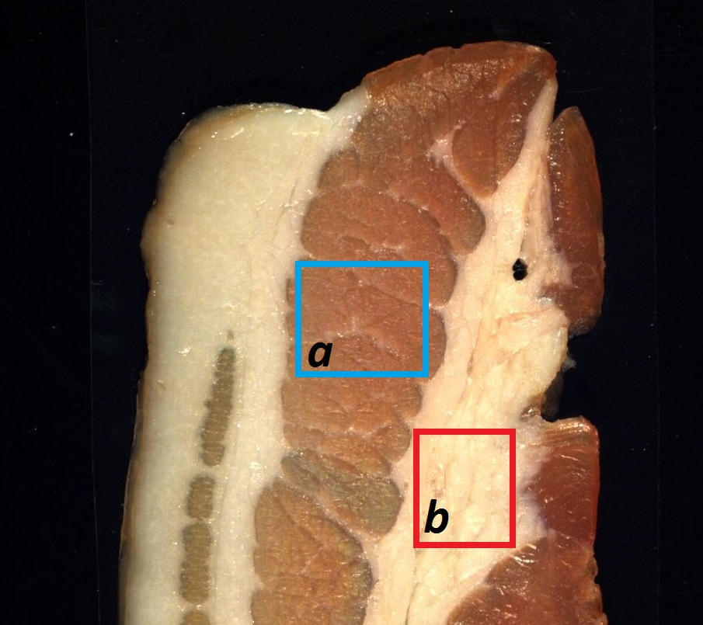
Рис 2.7. a – зона м’язового волокна, b – зона жирової тканини
Алгоритм роботи програми наступний:
- Завантаження гіперспектрального куба;
- Завантаження даних про спектральні смуги і їх центри;
- Вибір області аналізу (координати в пікселях);
- Запис даних з областей аналізу в масиви;
- Перетворення і транспонування масивів;
- Усереднення коефіцієнта відбивання для всіх пікселів обраних областей аналізу;
- Прив’язка значень відбивання до центрів спектральних смуг
- Вивід графіків
На виході було отримано графіка відбивання для кожної області спектру, рис 2.7. Вісь абсцис містить інформацію про довжини хвиль, а вісь ординат про коефіцієнт відбивання.
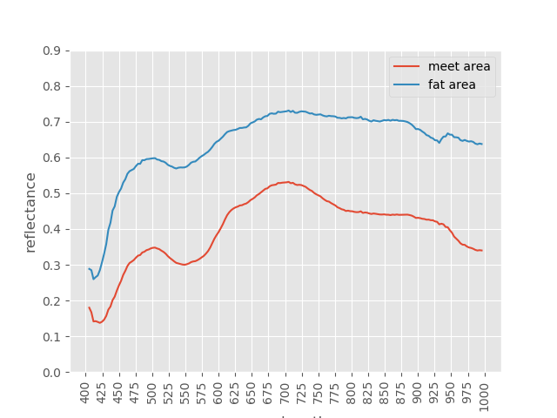
Рис. 2.8 Графік залежності усередненого коефіцієнта відбиття від довжини хвилі для зони м’язового волокна (червоний графік), та для зони жирової тканини (синій графік)
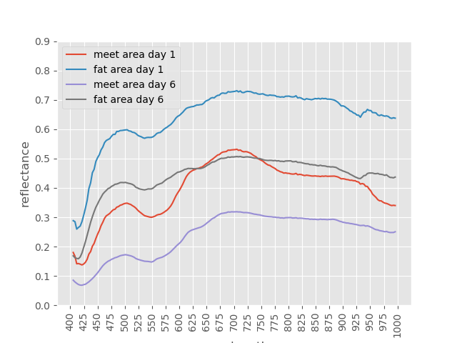
Рис. 2.9 Порівняння графіків усередненого коефіцієнта відбиття для одного і того ж зразка в перший та останній день вимірювань
Для порівняння отриманих результатів, виведемо на один графік отримані дані за перший та останній дні вимірів, рис 2.8.
Як видно на рисунку, на довжині хвилі 700 нм спостерігається найбільша різниця у коефіцієнті відбиття – зменшення з 0,53 до 0,32 для зони м’язових волокон. Маючи дані графіки порівнянь можна зробити висновок лише про те, що коефіцієнт відбиття з плином часу зменшується. Відстань між кривими не є рівномірною. Проте неможливо сказати у зв’язку з чим відбувається зниження коефіцієнту відбивання. При візуалізації за допомогою GLIMPS спектральних кубів першого і останніх днів вимірювань очевидна різниця у втраті кольору, незначному зменшенні розмірів, та меншому вмісті вологи, рис. 2.9.
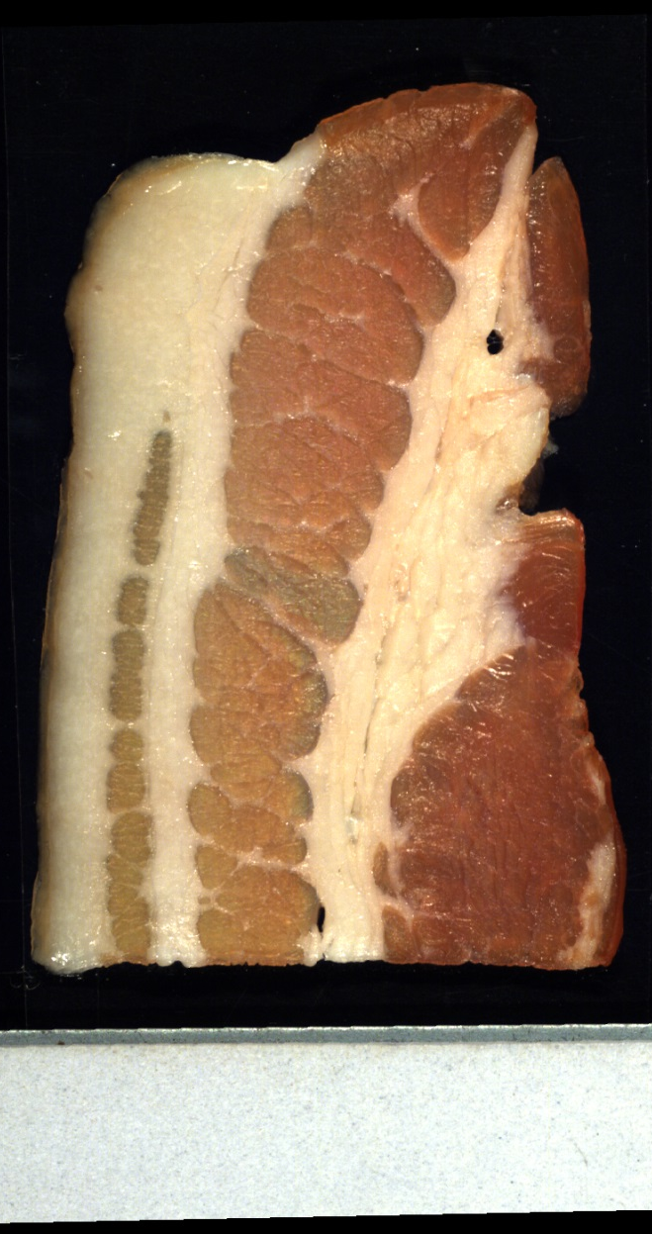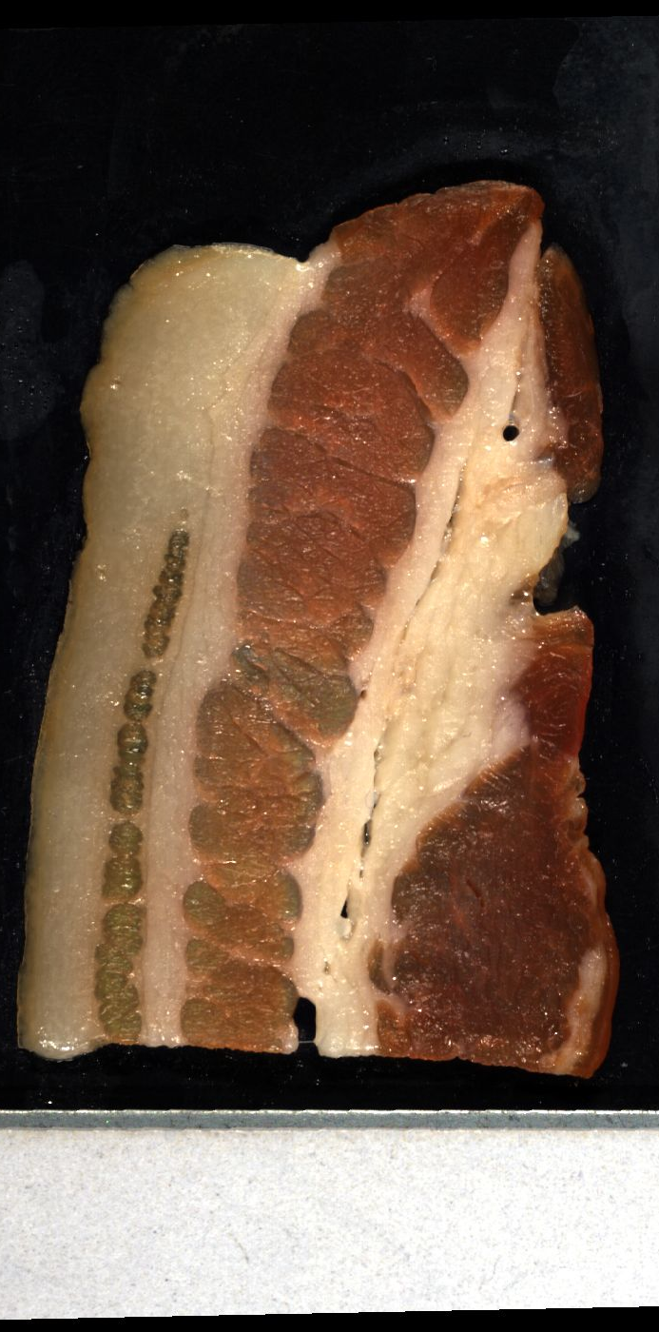
Рис 2.10 Досліджуваний зразок в перший день дослідження (зліва) та шостий день дослідження (справа)

Але маючи лише ці дані прийти до висновку які спектральні смуги відповідальні за втрату кольору та втрату вологи неможливо. Для більш глибокого аналізу було взято першу похідну, графік якої зображений на рис. 2.10, 2.11.
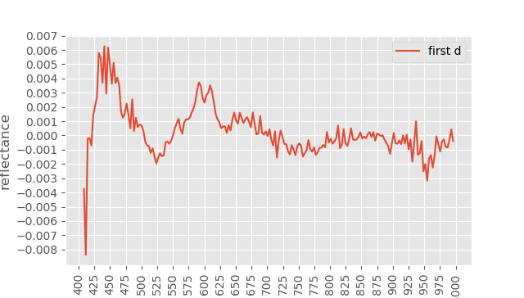
Рис. 2.11 Перша похідна для зразка за перший день
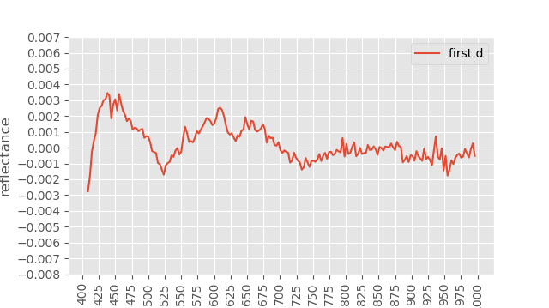
Рис. 2.12 Перша похідна для зразка за останній день

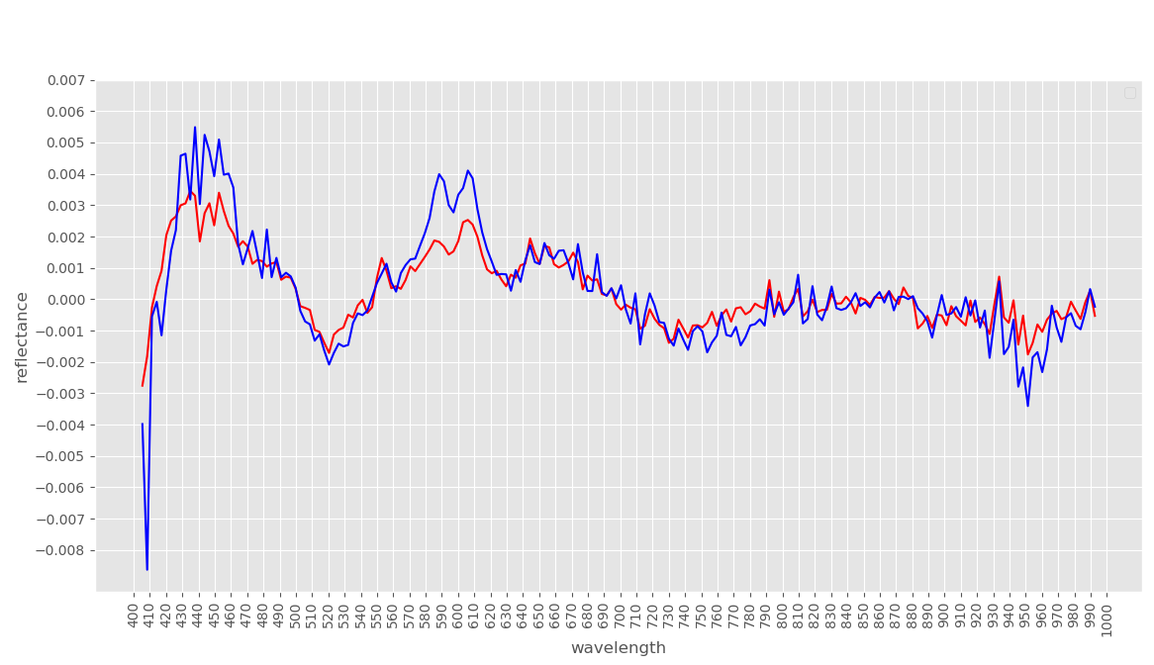
Рис. 2.13 суміщені графіки похідних за перший та останній дні
В таблиці приведені довжини хвиль, для яких різниця графіків похідних є більшою, ніж половина ціни поділки.
438 | 440 | 443 | 449 | 452 | 458 | 520
532 | 541 | 554 | 571 | 588 | 597 | 606
618 | 630 | 644 | 650 | 665 | 671 | 680
685 | 702 | 712 | 718 | 735 | 741 | 755
765 | 774 | 784 | 792 | 798 | 845 | 912
927 | 945 | 948 | 960

Для вказаних довжин хвиль значення похідної з плином часу змінюються найбільш явним чином. Але ці дані не прив’язані до жодного з параметрів якості свинячого м’яса. Отримані графіки усередненого спектру, а також графіки першої похідної корелюють за формою, значеннями та довжинами хвиль з результатами із публікації Ning Wang та колег з університету Oklahoma State University. [13]
У розглянутій роботі вказані довжини хвиль, при яких був виявлений найвищий коефіцієнт кореляції, будуть обрані у якості діапазонів хвиль для подальшого мультиспектрального аналізу. Для передбачення втрат вологи (655, 685, 755, 618, 459 і 953 нм), рН (669, 978, 571, 637, 703 і 494 нм) та кольору (434,494,561, 637,669 та 703 нм) було вибрано шість довжин хвиль для кожного параметру.
Виходячи з аналізу графіків похідних та відібраних в результаті нього довжин хвиль для подальшої роботи, можна побачити, що довжини хвиль 685 нм, 755 нм, 618 нм та 459 нм яким відповідають чіткі відмінності в графіках також вказані у згаданому дослідженні. Оскільки бекон являє собою свиняче м’ясо з додаванням солі та консервантів, параметр pH виключено з аналізу. Таким чином для подальших розробок будуть використовуватись спектральні діапазони, що відповідають за вміст вологи та втрату кольору.

Висновок до розділу 2. В результаті проведення вимірювань були отримані дані, які підтверджуються проведеними раніше дослідженнями.. Але при отримуванні зображень з гіперспектральної камери на рухомій платформі багато часу йде на підготовку та налаштування приладу. Обробка на середньостатистичному комп’ютері займає багато часу, а місце, яке потребує один гіперспектральний куб сумарно перевищує 2.5 ГБ за знімок.
За результатами проведеного дослідження було обрано 12 довжин хвиль, які відповідають за втрату вологи та втрату кольору. Нагальною є потреба у створенні спектральної оптично-електронної системи для сканування тільки вибраних областей спектру, що значно підвищить швидкодію на кожному з етапів – від отримання зображень, до обробки результатів та їх подальшого аналізу.

РОЗДІЛ 3
МАТЕМАТИЧНА МОДЕЛЬ І ВИБІР КОМПОНЕНТІВ
Для розроблення спектральної оптично-електронної системи необхідно, щоб вона була здатна виконувати наступне завдання – сканування спектру відбиття м’ясної сировини для 12-ти обраних довжин хвиль.
Розроблювана система буде мультиспектральною камерою, яка для сканування спектру використовуватиме 12 спектральних фільтрів згідно з обраними довжинами хвиль.
Мультиспектральна технологія отримання зображення фіксує дані зображення в межах певних діапазонів довжин хвиль в електромагнітному спектрі. Довжина хвилі може бути розділена фільтрами або за допомогою приладів, чутливих до певної довжини хвилі, включаючи випромінювання, що перевищують видимий світловий діапазон, тобто інфрачервоного та ультрафіолетового діапазонів.
В результаті роботи камери формується n-на кількість монохроматичних зображень, що відповідають спектральним діапазонам використовуваних фільтрів. Для візуалізації при обробці використовують можуть використовуватися різні комбінації спектральних смуг. Зазвичай вони представлені червоними, зеленими та синіми каналами.
Прилад працюватиме в умовах, що наближені до лабораторних або виробничих. Невеликий температурний діапазон, достатня освітленість, відносна вологість.
3.1 Узагальнені характеристики параметрів спектральної оптико-електронної системи
Оцінку ефективності використання приладу можна зробити за допомогою його основних характеристик. Для розроблюваної системи основними параметрами є:
- швидкодія;
- просторова спектральна роздільна здатність;
- робочий діапазон просторових частот;
- відношення сигнал-шум.
Робочий діапазон просторових частот – це діапазон просторових частот, в межах якого всі частотні складові досліджуваного спектра пропускатимуться оптичною системою. Діапазон просторових частот, що пропускається системою, буде залежати від функції зіниці, яка характеризує розміри об’єктива. На певній просторовій частоті ν_{x,max} досліджуваний спектр зникатиме. Ця максимальна просторова частота й буде визначати робочий просторовий спектральний діапазон [2].
Просторова спектральна роздільна здатність ∆ν_{х} характеризується інтервалом частот, при яких система може розрізняти (розділяти) дві спектральні складові однакової амплітуди з частотами ν_{х} та ν_{х}+∆ν_{х}. Оскільки вихідний сигнал реєструється матричним приймачем випромінювання (ПВ), то спектральна роздільна здатність системи визначається розмірами чутливої площадки (пікселя) [2].
Швидкодія характеризує швидкість, з якою проводиться збір даних, їх аналіз, та наступна обробка за допомогою відповідного програмного забезпечення. При цьому ймовірність виникнення похибок вимірювання чи помилок при обробці повинна бути низькою. В той же час зібрані дані повинні задовольняти визначеним параметрам якості.
Відношення сигнал-шум безрозмірна величина, що дорівнює відношенню потужності корисного сигналу до потужності шуму.
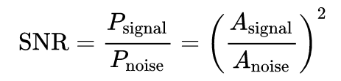
Сформулюємо спрощену математичну модель пристрою з ПЗЗ-матрицею, з огляду на первинну схему обробки інформації. Математична модель даного приладу зводиться до визначення сигналу з приймача.
Можна вважати, що сигнал на виході з приймача випромінювання записується формулою:
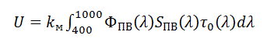 (2.1)
де $U –$ сигнал на виході приймача випромінювання; $k_{м}$ – коефіцієнт, що враховує втрати потужності сигналу за рахунок модуляції та інших перетворень сигналу в електронному тракті; $Φ_{ПВ}\left(λ\right)$ – потік, що приходить на приймач випромінювання як функція довжини хвилі випромінювання ; $S_{ПВ}\left(λ\right)$ – спектральна характеристика вольтової чутливості приймача випромінювання; $τ_{0}\left(λ\right) –$ спектральний коефіцієнт пропускання оптичної системи.
Розглянемо за якою формулою можна знайти потік, що прийде на приймач випромінювання. Значення $Φ_{ПВ}\left(λ\right)$розраховується за формулою :
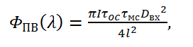 (2. 2)
де ${D_{вх}}^{2}$- площа вхідної зіниці; $I$- сила світла;$τ_{oc}$ - коефіцієнт пропускання оптики; $τ_{мс}$- коефіцієнт пропускання спектрального фільтра; $l$– відстань від джерела випромінювання до вхідної зіниці камери.
За допомогою цих формул можна розрахувати сигнал, який отримується після проходження приймача випромінювання. Далі цей сигнал поступає на попередній підсилювач, потім на інтерфейс та комп’ютер, де проводиться подальша обробка сигналу (вимірювання, розпізнавання, зчитування та ін.)
Підставивши формулу (2.1.2) в формулу (2.1.1) отримаємо:
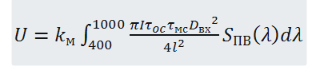 (2.3)
3.1.1 Функціональна схема спектральної оптико-електронної системи
Узагальнений варіант функціональної схеми, яка на основі інформації про вибрану оптичну схему і модель роботи приладу, з урахуванням всіх деталей, описує всі функціональні частини вказано на рис. 2.1.
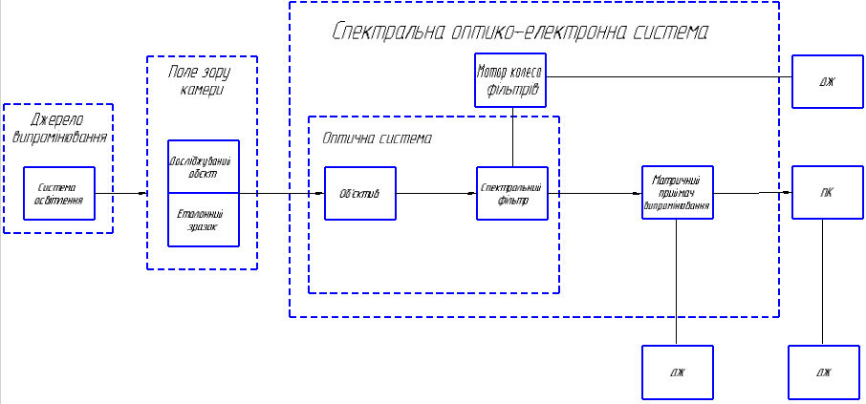
Рис. 3.1 Функціональна схема спектральної оптико-електронної системи
Штучне джерело випромінювання розсіяного світла освітлює досліджуваний зразок, що встановлений на визначеній відстані, світло проходить через оптичну схема, яка складається з об’єктиву та набору спектральних фільтрів. Після оптичної системи світло потрапляє на матричний приймач випромінювання, після чого інформація передається на персональний комп’ютер. Джерело живлення живить персональний комп’ютер, матричний приймач випромінювання і привід колеса фільтрів.
Енергетичний розрахунок є одним з основних етапів проектування приладу, а також методом оцінки ефективності його застосування. Енергетичний розрахунок роблять, щоб оцінити променевий потік, який поступає на приймач випромінювання та розрахувати освітленість [11].
3.2 Вибір компонентів приладу
Для правильної роботи камери треба обрати об’єктив, який має пропускну здатність для кожної обраної довжини хвилі. Крім того, обраний об’єктив повинен мати низькі спектральні аберації, щоб не спотворювати зображення на крайніх довжинах хвиль з тих, які були обрані.
Було обрано об’єктив фірми Carz Zeiss Distagon T* 2,8/25 ZF-IR.
Він має настпуні характеристики:
- Точне регулювання на близькій відстані (6 см / 2,4 ")
від об'єкта до передньої поверхні лінзи;
- Оптимальний контроль спалаху та блискучого світла;
- Точне ручне фокусування;
- Надійна повністю металева конструкція;
- Ідентичне кольорове відтворення всіх моделей;
- Ідентичне кольорове відтворення всіх моделей забезпечує якість; продукції, виміряну різницею відтінків;
- Підходить для промислових камер з F-Mount для розмірів датчика до 24х36 мм.;
- Кріплення та оптичні покриття можуть бути змінені за запитом.
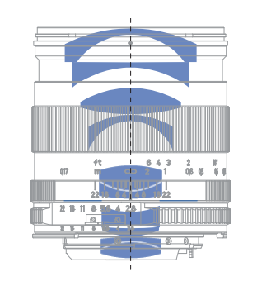
Рис. 3.2 Оптична схема об’єктива Distagon T* 2,8/25 ZF-IR
Об’єктив має настпуні параметри:
Фокальна відстань 25 mm
Діапазон діафрагми f/2.8 – f/22 (1/ 2 stop intervals)
Кількість елементів / груп 10 / 8
Робоча відстань (об'єкт до датчика) 0.17 m (0.56 ft) – Ð
Кутове поле * (діаг. / Гориз. / Верт.) 80 / 70 / 50°
Макс. діаметр поля зображення 43 mm (1.7")
Фокусна відстань фланця 46.5 mm (1.8")
Покриття на близькій відстані 55 x 83 cm (22 x 33")
Коефіцієнт зображення в бл. діап. 1: 2.3
Фільтр M 58 x 0.75
Довжина (без ковпачків)** 66.5 mm (2.6")
Діаметр 64 mm (2.5")
Вага 480 g (17 oz.)
Кріплення для камери *** ZF (F bayonet)

Важливим також є те, що об’єктив працює в ІЧ-діапазоні.
Набір фільтрів для обраних довжин хвиль монтується на колесі фільтрів з електроприводом, що його обертає.
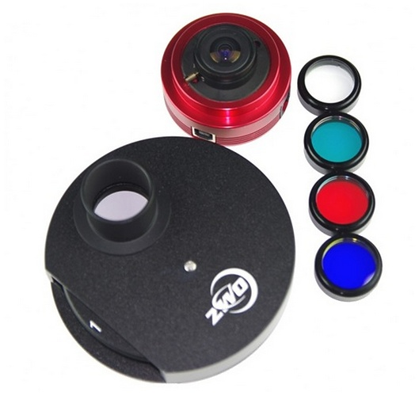
Рис. 3.3 Колесо фільтрів, загальний вигляд
В якості приймача випромінювання було обрано ПЗЗ матрицю з наступними параметрами:
Роздільна здатність - 5MP, 2456 x 2058px;
Розмір пікселя - 3.45μm;
Розмір активної зони - 8.47 x 7.1mm;
Спектральний діапазон роботи: 400-1000nm.

3.2.1 Розрахунок втрат енергії у приладі
Освітленість характеризує розподіл потоку на площині. У оптичних приладах три види втрати випромінювання: відбивання, поглинання і розсіяння. Коефіцієнт відбивання ρ, пропускання τ, і поглинання α світлового потоку виражає частини світлового потоку, що відбиває Ф_{ρ}, яка проходить Ф_{τ} і поглинається Ф_{α} по відношенню до всього падаючого потоку Ф₀.
Енергетичний розрахунок приладу полягає у визначенні коефіцієнта пропускання τ ОС:
,
де Ф’ та Ф – потік випромінювання на виході та на вході ОС відповідно.
Коефіцієнт пропускання розраховують, виходячи з втрат енергії через систему. Повний коефіцієнт пропускання ОС з урахуванням втрат на відбивання, поглинання та розсіювання світла розраховується за формулою:
,
де K – кількість поверхонь оптичних елементів, що заломлюють світло; ρ_{k} – коефіцієнт відбивання k-ої поверхні; M – кількість оптичних елементів, крізь які проходить світло; l_{m} – товщина m-го елемента вздовж оптичної осі; α_{m} – показник ослаблення світла m-тим елементом; N – кількість дзеркальних поверхонь; ρ_{дзn} – коефіцієнт відбивання на n-ій дзеркальній поверхні [11].
Коефіцієнт поглинання обраного об’єктиву
Загальний коефіцієнт пропускання за рахунок поглинання визначається за формулою:
.
Звідси коефіцієнт пропускання τ_{погл} даної системи буде дорівнювати:
$τ_{погл}={\left(1-α_{1}\right)}^{l1}∙{\left(1-α_{2}\right)}^{l2}$
Підставляючи показники ослаблення в формулу, отримаємо :
$$τ_{погл}={\left(1-0,02186\right)}^{10,1}∙{\left(1-0,01007\right)}^{2,5} =0,784$$
Згідно з ДСТУ 9411-91 скло оптичне кольорове, для використовуваних фільтрів найнижчий показник поглинання є 0,2 для фільтрів УФ області спектру випромінювання. Коефіцієнт відбивання об’єктиву $τ_{відб }=0,78$, коефіцієнт поглинання $τ_{погл}=0,61$.
Помноживши отримані коефіцієнти τ_{відб} та τ_{погл}, та $τ_{фільтра}$ розрахуємо повний коефіцієнт пропускання ОС:
$$τ=τ_{відб }*τ_{погл}*τ_{ф}=0,78*0,61=0,476$$
Для роботи камери з урахуванням роботи на виробництві, треба щоб освітленість об’єкту була такою, щоб експозиція камери залишалась в межах 100 мс для знімку з одним спектральним фільтром. З урахуванням коефіцієнту пропускання ОС рекомендується встановлювати штучну систему розсіяного освітлення, яка освітлювала б об’єкт з мінімальним значенням освітленості від 1000 люкс до 10000 люкс.
3.3 Підбір інтерференційних фільтрів
Для відібраних 12-ти довжин хвиль потрібно обрати інтерференційні фільтри з вузькою смугою пропускання. Для оцінки такого параметру якості, як втрата вологи потрібно проаналізувати спектр відбивання для таких довжин хвиль: 655, 685, 755, 618, 459 і 953 нм.
Для довжини хвилі 459 нм підберемо фільтр MidOpt Bi450 з діапазоном пропускання 445-465 нм та мінімальним пропусканням в максимумі 88%. Такого роду фільтр виділяє вузьку спектральну смугу шириною 35 нм. Графік пропускання вказано на рисунку 3.4
Для довжини хвилі 655 нм обрано фільтр MidOpt Bi660 з шириною пропускання 28 нм, діапазоном роботи 650-670 нм, та пропусканням в максимумі 88%.
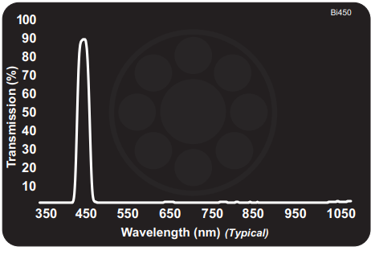
Рис. 3.4 Діапазон пропускання фільтру
Для довжини хвилі 685 нм обрано фільтр Pixelteq Visible Bandpass Filter – 680nm FWHM 20nm
Для довжини хвилі 618 нм обрано фільтр Pixelteq Visible Bandpass Filter – 620nm FWHM 20nm.
Для довжини хвилі 637 нм обрано фільтр Pixelteq Visible Bandpass Filter – 645nm FWHM 17nm.
Для довжини хвилі 434 нм обрано фільтр Pixelteq Visible Bandpass Filter – 435nm FWHM 50nm.
Для довжини хвилі 669 нм обрано фільтр Pixelteq Visible Bandpass Filter – 667nm FWHM 17nm.
Для довжини хвилі 561 нм обрано фільтр Pixelteq Visible Bandpass Filter – 560nm FWHM 20nm.
Для довжини хвилі 494 нм обрано фільтр Pixelteq Visible Bandpass Filter – 500nm FWHM 20nm.
Для довжини хвилі 459 нм обрано фільтр Pixelteq Visible Bandpass Filter – 450nm FWHM 12nm.
Для довжини хвилі 953 нм обрано фільтр Pixelteq NIR Bandpass Filter – 950nm FWHM 180nm
Для довжини хвилі 702 нм підібрано фільтр ThorLabs FB700-40 FWHM 40nm.
3.3.1 Алгоритм обробки отриманих даних для отримання інформації про параметри якості
Для обробки мультиспектральних зображень можна використовувати різні мови програмування або програмне забезпечення для роботи з такого роду зображеннями. Для аналізу зображень використовується мова програмування Python. Аналіз зображень полягає в знаходженні спектру відбиття для кожної довжини хвилі, тобто окремого зображення. Реалізація програм для обробки може бути різною, пропонується наступний алгоритм роботи:
- Завантаження мультиспектральних зображень в масив даних;
- Вибір значень відбиття референс-об’єкту з таблиці для релевантних довжин хвиль, або ж використання коефіцієнтів відбиття для ColorChecker.
- Отримання значень освітленості референс-об’єкту (вказується область, де розташований еталон, координати в пікселях);
- Ділення значення світності на коефіцієнт відбиття для отримання значення спектрального розподілу потужності джерела світла;
- Для кожного пікселя зображення ділимо освітленість на значення спектрального розподілу потужності для отримання коефіцієнта відбивання;
- Запис спектру відбивання для кожної довжини хвилі;
- Порівняння отриманих результатів зі встановленими нормами якості за абсолютними значеннями;
- Вивід результатів з вказівкою, чи задовольняють вони вказаним нормам якості, і якщо ні, то згідно якого параметру і на скільки нижче.
Результат роботи програми буде приблизно наступним, якщо обидва параметри, втрата вологи і кольору, задовольняють нормам:
Drip loss – alright, Color loss – alright.
Якщо обидва параметри будуть нижче встановленого рівня, результат буде наступний:
Drip loss – 18% lower minimal level, Color loss – 21% lower minimal level.
3.4 Можливі подальші розробки
В даному вигляді система може працювати, якщо розміщення досліджуваних об’єктів буде локалізовано в межах вказаних в програмі пік селів. На виробництвах реалізація даної умови є проблематичною, оскільки навіть з використанням конвеєрів, локалізація продукції варіюється, а вказана область аналізу є сталою. Вирішенням даної проблеми є доповнення системи програмним забезпеченням з функцією комп’ютерного зору, що дозволить автоматично локалізувати області аналізу. Таким чином вхідні дані для аналізу спектральної інформації будуть надходити після аналізу програмою комп’ютерного зору, а далі відбуватимуться розрахунки і висновки щодо показників якості.
Оскільки на більшості виробництв використовуються рухомі конвеєрні лінії, актуальним є задача підбору оптимальної освітленості, за якої час експозиції камери був би мінімальний, а фактор руху лінії не вплив на якість зображення.

Висновок до розділу 3. Спроектована спектральна оптико-електронна система, яка являє собою мультиспектральну камеру задовольняє вказаним параметрам. Швидкодія при отриманні зображень я набагато вищою. Місце, яке потребується для зберігання зображень у 8 разів нижче в порівнянні з гіперспектральною камерою. Час, який витрачається на обробку зображень є нижчим.

РОЗДІЛ 4

РОЗРОБКА СТАРТАП ПРОЕКТУ
4.1 Опис ідеї проекту
                - Розглянувши в попередніх розділах існуючі спектральні оптико-електронні системи, які використовуються для отримання багатоканальних спектральних зображень різного рівня глибини і складності, було розроблено систему та алгоритм дій які суттєво спрощуюсь обробку даних і час, який на цю обробку витрачається. В цьому розділі буде проведено аналіз стартап проекту розробленої системи.
Розглянемо морфологічну карту проекту.
Основні  параметри | Проміжні рішення
Основні  параметри | 1-ше | 2-ге | 3-тє | 4-те
Оптичний сенсор | ПЗЗ матриця RGB камери | ПЗЗ матриця монохроматичної камери | ПЗЗ матриця монохроматичної камери з більшою роздільною здатністю
Система фільтрів | Класична | Кільцева | Корпусова | Тубусна
Вибір діапазону | Весь діапазон | Наукові публікації | Власні дослідження | Формування власної бази даних
Тип управління | Створення графічного інтерфейсу | Автоматизація обробки | Написання нейронної мережі
Аналіз параметрів якості | Послуги лабораторій | Формування власного відділу | Створення власної бази даних

Ідея проекту полягає у аналізі гіперспектральних зображень продуктів харчування для виявлення більш вузьких спектральних каналів, які відповідають реальним характеристикам та показникам якості, і розробці або підборі існуючих спектральних фільтрів для монохроматичної оптичної камери, що уточнено наведено в таблицях 5.1 та 5.2
У таблиці 4.1 зображено зміст ідеї та можливі базові потенційні ринки, в межах яких потрібно шукати групи потенційних клієнтів.
                - Таблиця 4.1. Опис ідеї стартап проекту
Зміст ідеї | Напрямки застосування | Вигоди для користувача
Створити спектральну оптико-електронну систему, що являє собою спрощену і оптимізовану версію гіперспектральної скануючої системи для аналізу показників якості продуктів харчування | - Сільське господарство | Зниження ціни комплексу обладнання для контролю якості та сортування продуктів харчування, підвищення швидкості обробки результатів контролю, зменшення об’єму даних, що збираються
 | - Виробництво м’ясної продукції
 | - Харчова промисловість
 | - Рибна промисловість

Отже, пропонується новий спосіб контролю якості продуктів харчування, який може використовуватись для оцінки якості сировини, проміжного контролю, оцінки якості напівфабрикатів, готової продукції на підприємствах, які виробляють органічну сировину, або кінцеві продукти харчування, підготовлені безпосередньо для споживання.
Далі проводимо аналіз потенційних техніко-економічних переваг ідеї порівняно із пропозиціями конкурентів:
− визначаємо перелік техніко-економічних властивостей та характеристик ідеї;
− визначаємо попереднє коло конкурентів (проектів-конкурентів) або товарів-замінників чи товарів-аналогів, що вже існують на ринку, та проводимо збір інформації щодо значень техніко-економічних показників для ідеї власного проекту та проектів-конкурентів відповідно до визначеного вище переліку;
− проводимо порівняльний аналіз показників: для власної ідеї визначено показники, що мають а) гірші значення (W, слабкі); б) аналогічні (N, нейтральні) значення; в) кращі значення (S, сильні) (табл. 4.2).
                - Таблиця 4.2. Визначення сильних, слабких та нейтральних характеристик ідеї проекту
№  п/п | Техніко‐  економічні  характерис‐  тики ідеї | (потенційні) товари/концепції конкурентів |  |  |  | W  (слабка  сторона) | N  (нейтра‐  льна  сторона | S  (сильна  сторона)
№  п/п | Техніко‐  економічні  характерис‐  тики ідеї | Мій  проект | HySpex VNIR-1024 | GoldenEye Snapshot Hyperspectral Imager 400-1000 nm | SPECIM FX10 | W  (слабка  сторона) | N  (нейтра‐  льна  сторона | S  (сильна  сторона)
1. | Ціна | 450$ | 2500$ | 1200$ | 1800$ |  |  | +
2. | Складність налаштування | Відносно низька | Висока | Середня | Середня |  |  | +
3. | Об’єм вихідних даних (за знімок) | До 250 МБ | Більше 1 ГБ | 500-750 МБ | 750 МБ – 1 ГБ |  |  | +
4. | Час на збір та обробку даних | До 20 секунд | До 1 хвилини | До 45 секунд | До 1 хвилини |  |  | +
5. | Затребувана обчислювальна потужність | Персональний комп’ютер з процесором Intel Core i5 7-8 покоління | Окремий персональний комп’ютер в комплекті | Персональний комп’ютер з процесором Intel Core i5 7-8 покоління | Окремий персональний комп’ютер в комплекті |  | +
6. | Масогабаритні показники | До 1.5 кг | 3.4 кг | 2 кг | 2,5 кг |  |  | +
7. | Потреба викристання більш складного обладнання перед початком роботи | Наявна | Відсутня | Відсутня | Відсутня | +

Висновки: після аналізу характеристик ідеї проекту було визначено, що сильними сторонами ідеї проекту є ціна обладнання, відносна простота в налаштуванні, об’єм отримуваних даних за кожен знімок, масогабаритні показники, в порівнянні з конкурентами. Нейтральною стороною ідеї проекту є затребувана обчислювальна потужність вихідних даних. Слабкою стороною проекту є те, що на відміну від конкурентів перед початком роботи для налаштування треба використати більш складне обладнання.
                - 4.2 Технологічний аудит ідеї проекту
                - В межах даного підрозділу проводимо аудит технології, за допомогою якої можна реалізувати ідею створення проекту. Для цього заповнимо таблицю, складовими якої є детальний опис ідеї проекту, технологій реалізаціїї даної технології. Крім того необхідно визначити, чи наявні дані технології, і якщо наявні, то наскільки доступними вони є. Деякі технології можуть являтись новітніми, через що собівартість їх використання надмірно висока.
Визначення технологічної здійсненності ідеї проекту передбачає аналіз складових які вказані в таблиці 4.3.
                - Таблиця 4.3. Технологічна здійсненність ідеї проекту
№  п/п | Ідея проек‐  ту | Технології її реалізації | Наявність технологій | Доступність техно-  логій
1. | Проаналізувати гіперспектральні куби зображень та виявити області спектру, які відповідають реальним характеристикам і показникам якості | Використання гіперспектральних камер і обробка вихідних знімків | Наявні | Доступні
1. |  | Аналіз наукових статей, в яких виявлено спектральні області | Наявні | Доступні
1. |  | Виробництво кастомізованих вузько спектральних оптичних фільтрів | Наявні | Доступні, але дорогі
                - Проаналізувавши таблицю можна зробити висновок що наш проект буде реалізований з використанням технології гіперспектральних камер і аналізу вихідних масивів спектральних даних (гіперспектральних кубів). Для аналізу зображень будуть використовуватись інструменти Spectral Python та бібліотеки для роботи зі спектральними зображеннями системи Mathlab. Технології реалізовані і доступні, та при проведенні власних досліджень даний метод являється найбільш надійним.
                - 4.3 Аналіз ринкових можливостей запуску стартаппроекту
                - Визначимо ринкові можливості, які можна використати під час ринкового впровадження проекту, та ринкові загрози, які можуть перешкодити його реалізації.
Спочатку проведемо аналіз попиту: наявність попиту, обсяг, динаміка розвитку ринку (таблиця 5.4).
                - Таблиця 4.1. Попередня характеристика потенційного ринку стартап-проекту
- № п/п | - Показники стану ринку (найменування) | - Характеристика
- 1 | - Кількість головних гравців, од | - 5
- 2 | - Загальний обсяг продаж, грн/ум.од | - 4,5 млн. дол.
- 3 | - Динаміка ринку (якісна оцінка) | - Зростає (6%/рік)
- 4 | - Наявність обмежень для входу (вказати характер обмежень) | - Відсутні
- 5 | - Специфічні вимоги до стандартизації та сертифікації | - Відсутні
- 6 | - Середня норма рентабельності в галузі (або по ринку), % | - 13%

Провівши попередній аналіз ринку, можна зробити висновок, що потенційний ринок є привабливим для входження, оскільки динаміка ринку є позитивною, середня норма рентабельності в галузі є привабливою, відсутні специфічні вимоги до стандартизації та сертифікації, і крім того немає обмежень для входу на ринок.
Надалі визначаємо потенційні групи клієнтів, їх характеристики, та формуємо орієнтовний перелік вимог до товару для кожної групи (табл. 5.5).
Таблиця 4.2. Характеристика потенційних клієнтів стартап-проекту
- № п/п | - Потреба, що формує ринок | - Цільова аудиторія (цільові сегменти ринку) | - Відмінності у поведінці різних потенційних цільових груп клієнтів | - Вимоги споживачів до товару
 | - Створення вузько направленої спектральної оптико-електронної системи, що дозволить пришвидшити такі задачі, як контроль якості органічних продуктів харчування на будь-якій стадії, обробку цих даних, їх менший об’єм і собівартість встановлення такого роду систем на виробничі підприємства, для яких контроль якості продукції є нагальною потребою | - Підприємства, які працюють з будь-якого роду органічною продукцією: сировиною, напівфабрикатами, готовими продуктами, підприємства з виготовлення м’ясної та рибної сировини; сільськогосподарські підприємства | - Ціна, результативність | - Приваблива ціна, високий рівень надійності, компактність, швидкість обробки даних, простота у використанні
Цільовою аудиторією є промислові підприємства, які працюють з будь-якого роду органічною продукцією: сировиною, напівфабрикатами, готовими продуктами, підприємства з виготовлення м’ясної та рибної сировини; сільськогосподарські підприємства, які потребують більш оптимізованих і швидкодіючих технологічних рішень для контролю якості та сортування продукції. Різна поведінка споживачів спричинена ціною та результативністю приладів. Різницею у поведінці компаній є ціна та високий рівень інформативності результуючих зображень.
При застосуванні даної технології існують певні загрози. (таблиця 5.6). Оскільки для реалізації спектральної оптично-електронної системи потрібна вхідна інформація від більш технологічного обладнання, а також зважаючи на наявність конкурентів з реалізованими системами існують певні фактори загроз.
Таблиця 4.3. Фактори загроз
- № п/п | - Фактор | - Зміст загрози | - Можлива реакція компанії
- 1. | - Висока конкуренція | - Наявність на ринку гравців з уже реалізованими технологіями та налагодженим виробництвом | - Прискіпливий вибір виробників та постачальників деталей
- 2. | - Складність попереднього налаштування | - Потреба у використанні більш технологічних приладів | - Створення бази найзатребуваніших запитів ринку і попередня реалізація налаштувань
- 3. | - Обмежений каталог спектральних фільтрів | - Відсутність потрібного фільтра у компанії-виробника | - Якщо потреба ринку висока, замовлення кастомізованих фільтрів
- 4. | - Ноу-хау конкурентів | - Конкуренти можуть створити новий підхід або метод | - Оптимізація розробленого алгоритму, розробка нового продукту
- 5. | - Поведінка компаній конкурентів | - Зниження ціни конкурентами | - Створення спеціальних умов, орієнтованих на клієнтів
Аналіз факторів загроз показав, що дії конкурентів, що вже є на ринку можуть ускладнити вихід на ринок. Конкуренти можуть штучно занизити ціну на власну продукцію, або створити оптимізований продукт, схожий за технічними характеристиками на розроблений проект. Крім того, виробники спектральних оптичних фільтрів можуть не мати реалізованих рішень, що потрібні проекту. В такому разі доведеться розробляти фільтри на замовлення.
Але поряд із колом загроз існують і певні можливості (таблиця 5.7).
                - Таблиця 4.4. Фактори можливостей
- № п/п | - Фактор | - Зміст можливості | - Можлива реакція компанії
- 1. | - Швидкість збору та обробки зібраних даних | - Збір і обробка даних займає менше часу, потребує менш потужного обладнання | - Оптимізація алгоритму дій для подальшого прискорення обробки
- 2. | - Можливість здешевлення системи | - При серійному виробництві ціна виготовлення знижується | - Налагодження серійного виробництва
- 3. | - Простота в обслуговуванні і експлуатації | - Система проста в експлуатації і обслуговуванні | - Створення детальних мануалів для користувачів
- 4. | - Вихід на міжнародний ринок | - Можливість виходу на міжнародний ринок | - Аналіз зарубіжних ринків, технічної стандартизації і сертифікації
- 5. | - Низька ціна | - Доступна ціна для середніх і великих підприємств | - Створення спеціальних умов та пропозицій для підприємств
                - Аналіз факторів можливостей показав, що поведінка споживачів може призвести до вдосконалення виробництва, появи нових технологій, виходу на міжнародний ринок, можливості створення спеціальних умов та пропозицій.
на
                - Таблиця 4.5. Ступеневий аналіз конкуренції на ринку
- Особливості конкурентного середовища | - В чому проявляється дана характеристика | - Вплив на діяльність підприємства (можливі дії компанії, щоб бути конкурентоспроможною)
- Олігополістична конкуренція | - Галузь в основному є конкурентною, проте існує декілька явних лідерів | - Рекламна кампанія, робота з клієнтськими базами
- Глобальний рівень конкурентної боротьби | - Конкуренти з різних країн світу | - Розвиток та вдосконалення на українських підприємствах та вихід на міжнародний ринок
- Внутрішньогалузева конкуренція | - Конкуренція спостерігається лише в галузі спектральних зображувальних систем | - Розробка більш якісного та простого продукту
- Товарно-видова конкуренція | - Конкуренція між товарами одного виду | - Створення кращих продуктів ніж у інших компаній
- Неціновий характер | - Постійне вдосконалення технологічної частини товару | - Моніторинг нових технологій та ідей, вдосконалення продукції
- Марочний характер | - Для споживачів має значення «бренд» | - Піар бренду серед потенційних клієнтів
Висновки: ступеневий аналіз конкуренції на ринку показав, що не дивлячись конкуренцію лідерів, у запропонованого проекту є можливість розвитку на українських підприємствах з виходом на ринок. Можливі дії компанії, щоб бути конкурентоспроможною, це створення добре відомої марки та зменшення ціни на продукцію.
                - Після аналізу конкуренції проведемо більш детальний аналіз умов конкуренції в галузі.
                - Таблиця 4.6. Аналіз конкуренції в галузі за М. Портером
- Складові аналізу | - Прямі конкуренти в галузі | - Потенційні конкуренти | - Постачальники | - Клієнти |  | - Товари-замінники
- Складові аналізу | - HySpex, GoldenEye, SPECIM, Азимут Фотоникс, ENVI | - КП ЦКБ «Арсенал»  - ДП ВО «Київ прилад» | - Більш різноманітні товари, більш відомі | - Менша вартість, більша якість |  | - Висока вартість
- Висновки: | - В межах України конкурентна боротьба не інтенсивна | - Можливість виходу на ринок є. Потенційні конкуренти лише починають працювати в галузі | - Не диктують оскільки вони не присутні на ринку | - Клієнти диктують певні умови: ціна, якість, надійність | - Є обмеження для роботи на ринку через існування товарів замінників
Зробивши аналіз конкурентного ринку, та деякі обмеження з боку клієнтів, можна зробити висновок, що робота на Українському ринку не буде дуже важкою, зважаючи на невисоку конкуренцію. На мій погляд, вихід на міжнародний ринок можливий, при детальнішому аналізі ринку і відповідній сертифікації.
                - Після всіх аналізів визначається та обґрунтовуєтеся перелік факторів конкурентоспроможності.
                - Таблиця 4.7. Обґрунтування факторів конкурентоспроможності

- № п/п | - Фактор конкурентоспроможності | - Обґрунтування (наведення чинників, що роблять фактор для порівняння конкурентних проектів значущим)
- 1 | - Потреби споживачів | - Потреби споживачів обумовлюють необхідність розробки проекту
- 2 | - Ціна | - Ціна на прилади буде відносно нижча за  - продукти конкурентних підприємств
- 3 | - Ергономічність | - Зменшена вага, спрощено встановлення на підприємвстві
- 4 | - Маркетинговий потенціал | - Можливе створення імені на внутрішньому ринку з подальшими рекомендаціями на світовому ринку
- 5. | - Швидкодія та низька обчислювальная потужність | - Висока швидкодія, потрібно менше місця для збереження інформації, нижчий поріг обчислювальної потужності

                - Таблиця 4.8. Порівняльний аналіз сильних та слабких сторін «DUST_METER»
- № п/п | - Фактор конкурентоспроможності | - Бали 1-20 | - Рейтинг товарів-конкурентів у порівнянні з METER_Kompany
- № п/п | - Фактор конкурентоспроможності | - Бали 1-20 | - –3 | - –2 | - –1 | - 0 | - +1 | - +2 | - +3
- 1 | - Наявність патентів | - 16 |  |  |  | - +
- 2 | - Велика кількість постачальників | - 15 |  |  |  | - +
- 3 | - Висока якість | - 17 |  |  |  |  | - +
- 4 | - Технічна підтримка | - 19 |  |  |  |  |  | - +
- 5. | - Ціна | - 14 |  |  |  |  |  | - +

З таблиць 4.10 та 4.11 бачимо, що фактори конкурентоспроможності суттєві та мають великий позитивний внесок при впровадженні нового програмного забезпечення для розрахунку концентрації пилу. Основною перевагою та головним досягненням є висока якість продукту та технічна підтримка на протязі всього терміну його використання споживачем.
                - Таблиця 4.9. SWOT- аналіз стартап-проекту

- Сильні сторони:  - Ціна  - Невисока складність налаштування  - Об’єм вихідних даних (за знімок)  - Час на збір та обробку даних  - Масогабаритні показники | - Слабкі сторони:  - Потреба викристання більш складного обладнання перед початком роботи
- Можливості:  - 1. Збір і обробка даних займає менше часу, потребує менш потужного обладнання;  - 2. При серійному виробництві ціна виготовлення знижується;  - 3. Система проста в експлуатації і обслуговуванні;  - 4. Можливість виходу на міжнародний ринок;  - 5. Доступна ціна для середніх і великих підприємств. | - Загрози:  - Наявність на ринку гравців з уже реалізованими технологіями та налагодженим виробництвом;  - Потреба у використанні більш технологічних приладів;  - Відсутність потрібного фільтра у компанії-виробника;  - Поведінка компаній конкурентів;  - Зниження ціни конкурентами.

SWOT-аналіз стартап проекту дає зрозуміти, що сильними сторонами проекту є низька ціна продукції, простота в налаштуванні, низький об’єм вихідних даних за знімок, низький час на збір та обробку даних, ергономічність. До слабких сторін належать потреба викристання більш складного обладнання перед початком роботи та можливість відсутності потрібних спектральних оптичних фільтрів у виробника. Ринкові загрози це наявність на ринку гравців гравців з уже реалізованими технологіями та налагодженим виробництвом; потреба у використанні більш технологічних приладів; відсутність потрібного фільтра у компанії-виробника; поведінка компаній конкурентів може негативно впливати на ситуацію на ринку, так само як і зниження ціни конкурентами. При цьому є такі можливості, як швидкодія, зниження ціни при серійному виробництві, простота в обслуговуванні та експлуатації, потенціал виходу на міжнародний ринок та доступна ціна в порівнянні з конкурентами.
                - Таблиця 4.10. Альтернативи ринкового впровадження стартап-проекту
- № п/п | - Альтернатива (орієнтовний комплекс заходів) ринкової поведінки | - Ймовірність отримання ресурсів | - Строки реалізації
- 1 | - Стратегія нейтралізації ринкових загроз сильними сторонами стартапу | - 45% | - 12-18 місяців
- 2 | - Стратегія компенсації слабких сторін стартапу наявними ринковими можливостями | - 75% | - 3-4 роки
- 3 | - Стратегія виходу з ринку | - 10% | - 6 місяців

                - На основі SWOT-аналізу було розроблено альтернативи ринкової поведінки для виведення стартап-проекту на ринок та орієнтовний оптимальний час їх ринкової реалізації з огляду на потенційні проекти конкурентів, що можуть бути виведені на ринок. З усіх альтернатив було обрано стратегію компенсації слабких сторін стартапу наявними ринковими можливостями – 75%. Але не виключається інша альтернатива, оскільки вона може підвищити конкурентноспроможність серед міжнародних користувачів.
                - 4.4 Розроблення ринкової стратегії проекту
Розроблення ринкової стратегії першим кроком передбачає визначення стратегії охоплення ринку: опис цільових груп потенційних споживачів.
                - Таблиця 4.11. Вибір цільових груп потенційних споживачів
- № п/п | - Опис профілю цільової групи потенційних клієнтів | - Готовність споживачів сприйняти продукт | - Орієнтовний попит в межах цільової групи (сегменту) | - Інтенсивність конкуренції в сегменті | - Простота входу у сегмент
- 1 | - Промислові підприємства з виготовлення сировини | - Готові | - 200 копій | - Середня | - Середня
- 2 | - Промислові підприємства з обробки та сортування готової продукції | - Готові | - 350 копій | - Середня | Проста
- 3 | - Підприємства з виробництва м’ясної та рибної продукції | - Готові | - 400 копій | - Середня | Середня
                - Які цільові групи обрано: підприємства з виробництва м’ясної та рибної продукції

                - За результатами аналізу потенційних груп споживачів ми обрали цільову групу підприємств з виробництва м’ясної та рибної продукції. Потреба в наявності швидкодіючого і точного обладнання є високою, запропонована реалізація спектральної оптично-електроннлї системи задовольняє потребам, які висуваюсь дані підприємства. Крім того, всі три групи готові прийняти продукт. Орієнтовний попит для першої групи – 200 копій, для другої – 350 копій, для третьої – 400 копій. Інтенсивність конкуренції в сегменті в рамках України середня. Складність входу на ринок середня, проте реальна. Компанія використовує стратегію концентрованого маркетингу
.
Для роботи в обраному сегменті ринку необхідно сформувати базову стратегію розвитку.
                - Таблиця 4.12. Визначення базової стратегії розвитку
- № п/п | - Обрана альтернатива розвитку проекту | - Стратегія охоплення ринку | - Ключові конкурентоспроможні позиції відповідно до обраної альтернативи | - Базова стратегія розвитку*
 | - Стратегія компенсації слабких сторін стартапу наявними ринковими можливостями | - Концентрований маркетинг | - Якісний продукт, постійний зворотній зв'язок з клієнтами. | - Стратегія диференціації

Висновки: для обраної альтернативи розвитку проекту було обрано концентрований маркетинг, а базовою стратегією розвитку – стратегію диференціації. Дана стратегія передбачає надання товару важливих з точки зору споживача відмітних властивостей, які роблять товар відмінним від товарів конкурентів.
Наступним кроком є вибір стратегії конкурентної поведінки (табл. 4.16).
                - Таблиця 4.13. Визначення базової стратегії конкурентної поведінки
- № п/п | - Чи є проект «першопрохідцем» на ринку? | - Чи буде компанія шукати нових споживачів, або забирати існуючих у конкурентів? | - Чи буде компанія копіювати основні характеристики товару конкурента, і які? | - Стратегія конкурентної поведінки*
 | - Ні, оскільки у конкурентів реалізовано схожий підхід, але за іншими алгоритмами | - Забирати існуючих у конкурентів і шукати нових | - Продукт буде покращенням існуючих технологій та прототипів | - Стратегія наслідування лідера
Базовою стратегією конкурентної поведінки було обрано стратегію наслідування лідера, головна перевага такої стратегії – економія фінансових ресурсів, пов’язаних з необхідністю розширення товарного(галузевого) ринку, постійними інноваціями, витратами на утримання домінуючого положення. Особливо актуальним є те, що на ринку наявна олігополія.
На основі вимог споживачів з обраного сегменту до постачальника і продукту, а також в залежності від стратегії розвитку та стратегії конкурентної поведінки розробляємо стратегію позиціювання яка визначається у формування ринкової позиції, за яким споживачі мають ідентифікувати проект.
                - Таблиця 4.14. Визначення стратегії позиціонування
- № п/п | - Вимоги до товару цільової аудиторії | - Базова стратегія розвитку | - Ключові конкурентоспроможні позиції власного стартап-проекту | - Вибір асоціацій, які мають сформувати комплексну позицію власного проекту (три ключових)
 | - Ціна, швидкодія, простота в обслуговуванні, менші обчислювальні потужності і об’єм даних | - Стратегія диференціації | - Використання розробленого алгоритму задовольняє основним потребам клієнтів, за ціною, що є нижчою, ніж у конкурентів. | - Ціна, швидкодія, технічна підтримка
                - Результатом даного підрозділу є система рішень щодо ринкової поведінки компанії, вона визначає в якому напрямі буде працювати компанія на ринку
                - 4.5 Розроблення маркетингової програми стартап-проекту
Під час розроблення маркетингової програми першим кроком є розробка маркетингової концепції товару, який отримає споживач. У таблиці 4.18 підсумовуємо результати аналізу конкурентоспроможності товару.
Таблиця 4.15. Визначення ключових переваг концепції потенційного товару
- № п/п | - Потреба | - Вигода, яку пропонує товар | - Ключові переваги перед конкурентами (існуючі або такі, що потрібно створити)
- 1 | - Швидкодія | - Менший час на збір і обробку даних | - Запропонована система формує зображення тільки в ефективних областях спектру, в той час як конкуренти працюють у всьому діапазоні
- 2 | - Низька ціна | - Прийнятна собівартість | - Придбати дану систему можуть всі потенційні клієнти
- 3 | - Низький об’єм даних і обчислювальна потужність | - Низький поріг обчислювальної потужності для обробки даних | - Через спрощену систему і обробку лише частини спектрального діапазону, об’єм отримуваних даних і потрібна для їх обробки обчислювальна потужність знижується
Формування маркетингової концепції товару, який отримає споживач, показало, що споживачі, у яких буде впроваджено даний стартап-проект, будуть задовольнятися потреби, такі як швидкодія, низький об’єм даних і обчислювальна потужність для їх обробки, а також цінова політика, нижче, ніж у конкурентів.
                - Таблиця 4.16. Опис трьох рівнів моделі товару
- Рівні товару | - Сутність та складові
- І. Товар за задумом | - Спектральна оптико-електронна система для аналізу органічних продуктів харчування
- ІІ. Товар у реальному виконанні | - Властивості/характеристики | - М/Нм | - Вр/Тх /Тл/Е/Ор
- ІІ. Товар у реальному виконанні | - Ціна  - Швидкодія  - Низький об’єм даних і обчислювальна потужність  - Простота у використанні  - Надійність | - М  - М  - М  - Нм  - Нм | - Е  - Тх  - Тх  - Вр  - Е
- ІІ. Товар у реальному виконанні | - Якість: параметри тестування, стандарти, нормативи,
- ІІ. Товар у реальному виконанні | - Пакування: коробка з пінопластом обернена плівкою, що не пропускає вологу, антистатичний пакет, гарантійний талон від виробника; ПК з програмним забезпеченням
- ІІ. Товар у реальному виконанні | - Марка: AdjustSpect
- ІІІ. Товар із підкріпленням | - До продажу: навички роботи з ПК, базові навички роботи з камерою
- ІІІ. Товар із підкріпленням | - Після продажу: підтримка клієнтів на постійній основі
                - Товар буде захищений за рахунок патенту та комерційної таємниці
Опис трьох рівнів моделі товару показав, що основний задум даного стартап-проекту полягає у створенні нової спектральної оптико-електронної системи. Перевагою даного проекту є зменшення габаритних розмірів системи, швидкодія, знижена ціна, простота в обслуговуванні. До продажу виробникам потрібно мати базові навички роботи з ПК та камерою, а після продажу клієнти зможуть користуватися без спеціальних навичок, що робить прилад простим у використанні. Проект буде захищено від копіювання за рахунок патенту на корисну модель та комерційної таємниці.
Наступним кроком є визначення цінових меж, якими необхідно керуватися при встановленні ціни на потенційний товар, це передбачає аналіз цін товарів конкурентів, та доходів споживачів продукту (табл. 4.20).
Табл. 4.19.1 Обсяги витрат на 0-й рік
№  з/п | Стаття  витрат | Обсяги витрат  в 0-й рік, тис. грн.
1. | Розробка проектних матеріалів | 15000
2. | Робоче проектування і прив'язка проекту | 10000
3. | Витрати на придбання обладнання та устаткування та пристроїв | 150000
4. | Витрати на приймально-здавальні випробування | 10000
5. | Витрати на придбання нематеріальних активів | 25000
6. | Оплата юридичних послуг | 30000
7. | Витрати на передвиробничі маркетингові дослідження і створення  збутової мережі | 50000
8. | Витрати, пов'язані з формуванням команди | 45000
Разом |  | 335000

                - Таблиця 4.17. Визначення меж встановлення ціни
- № п/п | - Рівень цін на товари-замінники | - Рівень цін на товари-аналоги | - Рівень доходів цільової групи споживачів | - Верхня та нижня межі встановлення ціни на товар/послугу
 | - 1200$-2500$ | - 800$-1200$ | - 1 350 000$ | - 400$-1000$
Виконавши аналіз рівня цін на товари замінники, товари аналоги та доходів цільової групи споживачів було сформовано нижню $400 та верхню $1000 межі встановлення ціни на товар, що дає цінову перевагу перед товарами конкурентів.

                - Таблиця 4.18. Формування системи збуту
- № п/п | - Специфіка закупівельної поведінки цільових клієнтів | - Функції збуту, які має виконувати постачальник товару | - Глибина каналу збуту | - Оптимальна система збуту
 | - Замовлення напряму у виробника | - Аналіз ринку, пошук нових клієнтів | - Канал нульового рівня (виробник безпосередньо продає товар клієнту) | - Через сайт виробника
                - Збут товару буде відбуватися через сайт розробника. Завдяки цьому можна легко встановлювати контакти зі споживачами та їх подальшу підтримку, організовувати дослідницьку роботу зі збору маркетингової інформації та розробку і реалізацію програм підтримки лояльності клієнтів. Крім того відривається можливість роботи з цифровим профілем клієнта.
Таблиця 4.19. Концепція маркетингових комунікацій
- № п/п | - Специфіка поведінки цільових клієнтів | - Канали комунікацій, якими користуються цільові клієнти | - Ключові позиції, обрані для позиціонування | - Завдання рекламного повідомлення | - Концепція рекламного звернення
 | - Зацікавленні клієнти, що завжди у пошуках нових технологій, відвідують виставки тощо | - Мережа інтернет(спеціалізовані сайти або форуми) | - Участь в усіх можливих тематичних виставках, інтернет-маркетинг | - Представлення товару, його позиціонування з метою залучення та зацікавлення клієнтів | - «Якісний контроль продукції – запорука успіху підприємства.
Концепція маркетингових комунікацій показала, для того щоб популяризувати власну продукцію необхідно, показувати продукцію на виставках, публікувати дослідницькі статті, тобто показувати свою активну розробницьку наукову діяльність по різним джерелам. Завданням рекламного повідомлення має стати представлення товару відповідній аудиторії (підприємств).
4.6 Висновки
Узагальнюючи проведений аналіз стартап проекту можна зробити висновок що попит на продукцію є, що підтверджується позитивною динамікою ринку та потребі в якісному та швидкому контролі якості органічних продуктів на підприємствах, які працюють з будь-якого роду органічною продукцією. До потенційних клієнтів можна віднести підприємства, які займаються виробництвом або підготовкою сировини для подальшого експорту або ж на власних підприємствах в подальших виробництвах. Також підприємства, що виробляють напівфабрикатами. Сільськогосподарські підприємства, що займаються збором, сортуванням та в подальшому експортом на ринки збуту готової сільськогосподарської продукції. До даного переліку можна також віднести підприємства, які займаються виготовленням м’ясної продукції, м’ясокомбінати, а також підприємства рибної промисловості.
Інтенсивність конкуренції в сегменті в рамках України не значна, а вхід у сегмент є простим, але ускладнюється якщо виходити на міжнародний ринок.
Перевагою запропонованого стартаппроекту є швидкодія, низька собівартість, невисокий об’єм даних, які потрібно зберігати, а також обчислювальних потужностой, потрібних для їх обробки.
Оскільки цільова аудиторія дізнається про нову продукцію переважно через мережу інтернет, та виставкові зали, було вирішено, що найдоцільнішим шляхом розповсюдження продукції є сайт виробника та представлення системи на міжнародних виставках. Також, необхідним є створювати наукові публікації та виступи на наукових конференціях.
До слабких сторін варто віднести необхідність використання більш складного обладнання для аналізу ефективних спектральних областей, характерних для обраного типу продукції, або ж для створення бази характерних областей спектру для продуктів, для яких попит є найвищим.

Висновки
Використання спектрального аналізу на українських підприємствах з виробництва органічних продуктів харчування є актуальним для загального покращення якості вихідної продукції та зниження кількості бракованої продукції.
Дані, отримані на гіперспектральній камері можна використовувати для сортування, класифікації, та аналізу якості продукції. Але реалізація встановлення такого роду систем на виробництвах має високу собівартість, потребує багато часу на збір та обробку даних, а також великі об’єми даних, які треба зберігати та аналізувати.
Запропонована спектральна оптико-електронна система, яка реалізована у вигляді мультиспектральної камери з фільтрами має нижчу собівартість, вищу швидкодію, та невеликі об’єми даних для збереження, в порівнянні з гіперспектральною камерою.

В якості покращення запропонованої системи запропоновано розробити програму технічного бачення, яка б автоматично обирала області на зображенні для спектрального аналізу, а також підбір оптимальної освітленості з урахуванням руху конвеєрної стрічки.
Для оцінки якості роботи і доцільності використання розробленої системи потрібно проводити додаткові дослідження, після чого можна зробити висновок щодо можливості використання даного обладнання на підприємствах.

СПИСОК ВИКОРИСТАНИХ ДЖЕРЕЛ

- Keskin M, Dodd RB, Han YJ and Khalilian A. Assessing nitrogen content of golf course turfgrass clippings using spectral reflectance. Applied Engineering in Agriculture 2004: 20(6): 851−860

- Mehl PM, Chen Y-R, Kim MS and Chan DE. Development of hyperspectral imaging technique for the detection of apple surface defects and contaminations. Journal of Food Engineering 2004: 61(1): 67–81

- Lovett DK, Deaville ER, Givens DI, Finlay M and Owen E. Near infrared reflectance spectroscopy (NIRS) to predict biological parameters of maize silage: effects of particle comminution, oven drying temperature and the presence of residual moisture. Animal Feed Science and Technology 2005: 120: 323–332.

- Chein-I Chang (31 July 2003). Hyperspectral Imaging: Techniques for Spectral Detection and Classification. Springer Science & Business Media. ISBN 978-0-306-47483-5.

- Hans Grahn; Paul Geladi (27 September 2007). Techniques and Applications of Hyperspectral Image Analysis. John Wiley & Sons. ISBN 978-0-470-01087-7.

- Hagen, Nathan; Kudenov, Michael W. (2013). "Review of snapshot spectral imaging technologies" (PDF). Optical Engineering. 52 (9): 090901. Bibcode:2013OptEn..52i0901H. doi:10.1117/1.OE.52.9.090901.

- ElMasry G, Wang N and Ngadi MO. Hyperspectral imaging for nondestructive determination of quality attributes for strawberry. Journal of Food Engineering (In press)

- Ellis, J., (Jan 2001) Searching for oil seeps and oil-impacted soil with hyperspectral imagery Archived 2008-03-05 at the Wayback Machine, Earth Observation Magazine.

- Jump up to:a b Lu, Guolan; Fei, Baowei (2014). "SPIE – Journal of Biomedical Optics – Medical hyperspectral imaging: a review". Journal of Biomedical

Optics. 19 (1): 010901. Bibcode:2014JBO....19a0901L. doi:10.1117/1.JBO.19.1.010901. PMC 3895860. PMID 24441941.

- HYPERSPECTRAL IMAGING: One-shot camera obtains simultaneous hyperspectral data [Електронний ресурс] – Режим доступу до ресурсу: https://www.laserfocusworld.com/detectors-imaging/article/16562077/hyperspectral-imaging-oneshot-camera-obtains-simultaneous-hyperspectral-data.
- Di B. Hyperspectral Analysis of Cultural Heritage Artifacts: Pigment Material Diversity in the Gough Map of Britain [Електронний ресурс] / B. Di, W. David, H. David – Режим доступу до ресурсу: https://ora.ox.ac.uk/objects/uuid:875b8568-4f16-4c9a-9699-a070ee442597/download_file?safe_filename=Bai_Messinger_Howell_v3.pdf&file_format=application%2Fpdf&type_of_work=Journal+article.
- Ткаченко К. С. ИСПОЛЬЗОВАНИЕ АЭРОКОСМИЧЕСКОЙ СЪЕМКИ В ГИДРОБИОЛОГИЧЕСКИХ ИССЛЕДОВАНИЯХ [Електронний ресурс] / К. С. Ткаченко – Режим доступу до ресурсу: https://cyberleninka.ru/article/n/ispolzovanie-aerokosmicheskoy-semki-v-gidrobiologicheskih-issledovaniyah.
- Ning W. Spectral imaging techniques for food quality evaluation [Електронний ресурс] / W. Ning, E. Gamal, Q. Jun. – 2007. – Режим доступу до ресурсу: https://www.researchgate.net/publication/233600333_Spectral_imaging_techniques_for_food_quality_evaluation.
- HySpex – the industry leading brand [Електронний ресурс] – Режим доступу до ресурсу: https://www.hyspex.com/hyspex-products/.
- OCI-F - сканирующая гиперспектральная камера [Електронний ресурс] – Режим доступу до ресурсу: https://sphotonics.ru/catalog/giperspektralnye-kamery/oci-f/.
- GoldenEye - гиперспектральная камера с технологией snapshot [Електронний ресурс] – Режим доступу до ресурсу: https://sphotonics.ru/catalog/giperspektralnye-kamery/goldeneye/.

Додатки
Додаток А. Результати вимірювать
Результати вимірювань на гіперспектральній камері. День 1
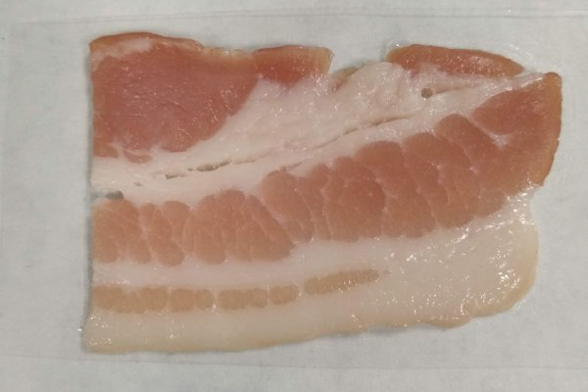

День 2
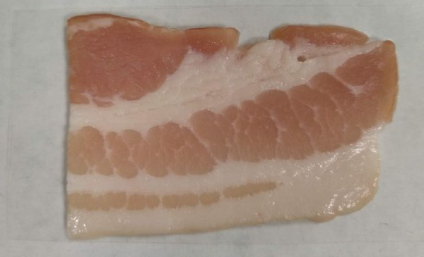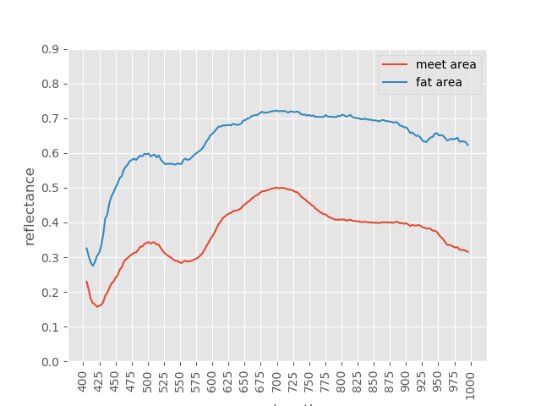

День 3
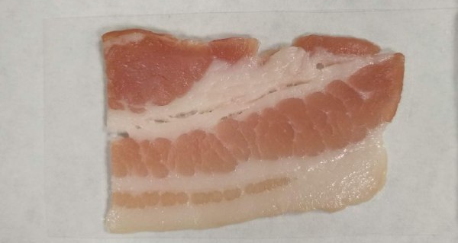
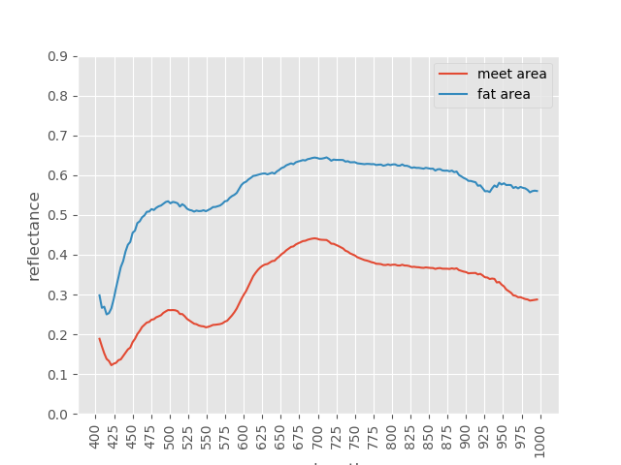

День 4
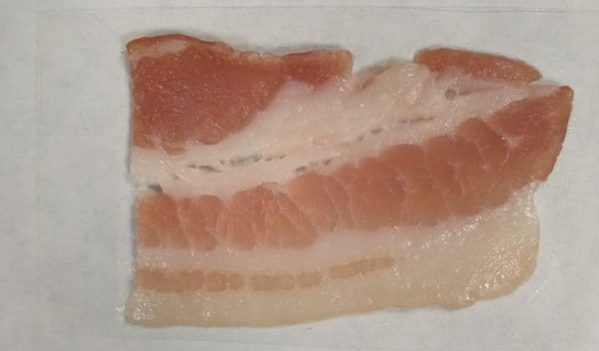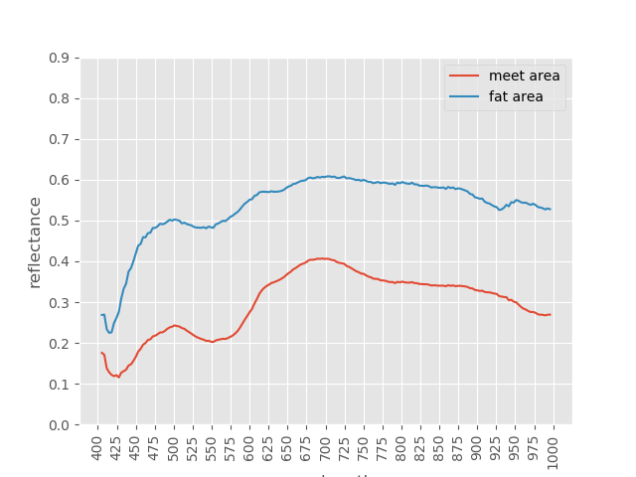

День 5
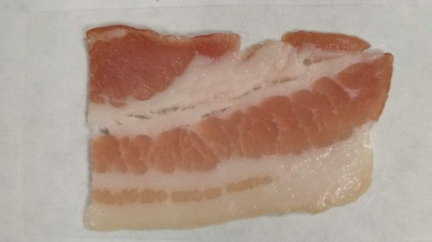

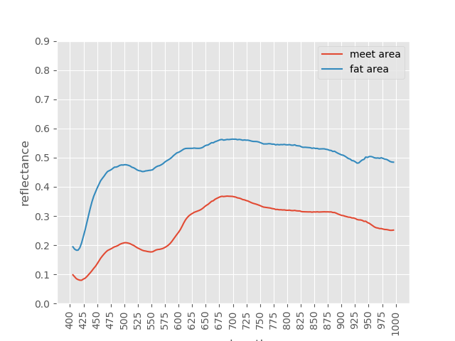

День 6

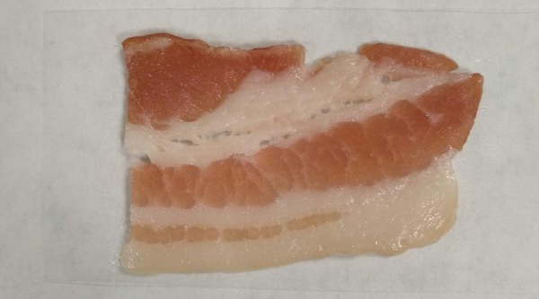

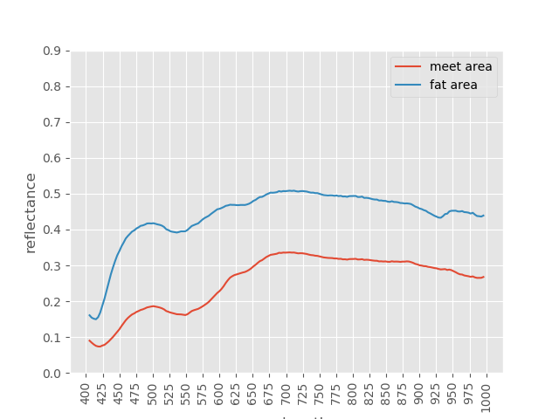

Порівняльні результати за перший та останній день вимірів

Перша похідна для вимірювань за перший та останній день
Додаток Б. Текст програми обробки
#імпорт необхідних для роботи функцій
import matplotlib.pyplot as plt
from spectral import *
import numpy as np
from scipy.interpolate import spline
import csv
#завантаження гіперспектральних зображень
img_full1 = open_image('C:/hy-multispectral_images/d7/ivan_main_sample_day7_6000_us_1x_HSNR02_2019-04-17T225341_corrCORRECTED_refl.hdr')
img_full2 = open_image('D:/multi-hyperspex_images/ivan_main_sample_day1_6000_us_1x_HSNR02_2019-04-11T195510_corrCORRECTED_refl.hdr')
#завантаження інформації про спектральні канали
bands1 = envi.open('C:/hy-multispectral_images/d7/ivan_main_sample_day7_6000_us_1x_HSNR02_2019-04-17T225341_corrCORRECTED_refl.hdr').bands.centers
bands_2 = envi.open('D:/multi-hyperspex_images/ivan_main_sample_day1_6000_us_1x_HSNR02_2019-04-11T195510_corrCORRECTED_refl.hdr').bands.centers
#вибір області аналізу (координати в пікселях)
img_reg_meet = np.asarray(img_full1[770:840,850:990,:])
img_reg_meet_2 = np.asarray(img_full2[820:890,880:1020,:])
#img_reg_fat = np.asarray(img_full1[510:620,1000:1080,:])
#img_reg_fat = np.asarray(img_full1[650:760,1060:1140,:])
#обробка обраної області, трансформування і транспонування
area_meet = img_reg_meet[:, :, :]
area_meet = np.reshape(area_meet, (-1, 186))
area_meet = np.transpose(area_meet)
mean_spec_meet = np.mean(area_meet, axis = 1)

area_meet_2 = img_reg_meet_2[:, :, :]
area_meet_2 = np.reshape(area_meet_2, (-1, 186))
area_meet_2 = np.transpose(area_meet_2)
mean_spec_meet_2 = np.mean(area_meet_2, axis = 1)

area_fat = img_reg_fat[:, :, :]
area_fat = np.reshape(area_fat, (-1, 186))
area_fat = np.transpose(area_fat)
mean_spec_fat = np.mean(area_fat, axis = 1)

#Знаходження похідної
bands1 = np.asarray(bands1)
qwer = np.diff(mean_spec_meet, 1)
bands2 = np.asarray(bands1[0:185,])
rewq = np.diff(bands1, 1)
deriv = qwer/rewq

bands3 = np.asarray(bands_2)
qwer_2 = np.diff(mean_spec_meet_2, 1)
bands_3 = np.asarray(bands3[0:185,])
rewq_2 = np.diff(bands3, 1)
deriv_2 = qwer_2/rewq_2
#експорт результатів у .csv файл
res = [qwer, rewq]
csvfile = 'D:/results.csv'
with open(csvfile, "w") as output:
writer = csv.writer(output, lineterminator='\n')
writer.writerows(res)
#друк графіків
plt.style.use('ggplot')
plt.plot(bands1, mean_spec_meet, label = 'meet area')
plt.plot(bands1, mean_spec_fat, label = 'fat area')
plt.plot(bands2_smooth, deriv_smooth, 'r', bands3_smooth, deriv_2_smooth, 'b')
plt.legend()
plt.ylabel('reflectance')
plt.xlabel('wavelength')
plt.xticks(np.arange(400, 1001, step=10.0), rotation='vertical')
plt.yticks(np.arange(-0.008, 0.008, step=0.001))
plt.show()

